Էլեկտրոնային գնումների պլանավորման, պայմանագրերի կառավարման և գնումների հաշվետվողականության մոդուլների գործածման ձեռնարկ

Հապավումներ
Համակարգում օգտագործված են հետևյալ հապավումները՝

Հապավում | Նշանակություն
ԲԱ | Բաց ընթացակարգ
ԲԸՀ | Բանակցային ընթացակարգ գնումների հայտարարությունը նախապես հրապարակելու միջոցով
ԲԸԱՀ | Բանակցային ընթացակարգ առանց գնումների հայտարարությունը նախապես հրապարակելու
ԳԱԿ | Գնումների աջակցման կենտրոն
ԳՀ | Գնումների համակարգող
ԳՄԱ | Գնումների միասնական անվանացանկ
ԳՊ | Գնումների պլան
ԳՉԾ | Գնում չհանդիսացող ծախս
ՀԱ | Համակարգի ադմինիստրատոր
ՄԵ | Մրցակցային երկխոսություն
ՄՀ | Գնման ընթացակարգի հրավեր
ՊԱ | Պատվիրատուի ադմինիստրատոր
ՇՀ | Շրջանակային համաձայնագրերի միջոցով գնում կատարելու ընթացակարգ
ՊՍ | Պատասխանատու ստորաբաժանում
ՊԸ | Պարզեցված ընթացակարգ
ՖՆ ԳԳՀԲ | Պետական ներքին ֆինանսական հսկողության և պետական գնումների մեթոդաբանության վարչության՝ գնման գործարքների հաշվառման բաժին
PPCM | PROCUREMENT PLANNING AND CONTRACT MANAGEMENT, ԳՆՈՒՄՆԵՐԻ ՊԼԱՆԱՎՈՐՈՒՄ և ՊԱՅՄԱՆԱԳՐԵՐԻ ԿԱՌԱՎԱՐՈՒՄ (ՆԱԽԱԳԾՎՈՂ ՀԱՄԱԿԱՐԳԻ ԵՐԿՈՒ ԳՈՐԾԱՌՈՒԹԱՅԻՆ ՄՈԴՈՒԼՆԵՐԻ ԱՄԲՈՂՋՈՒԹՅՈՒՆԸ)

Բովանդակություն

1. Ներածություն 5
1.1. Նպատակը 5
1.2. Գնումներիպլանավորմանևպայմանագրերիկառավարման (ԳՊՊԿ) համակարգիմասին 5
2. Գնումներիպլանավորմանևպայմանագրերիկառավարմանհամակարգիգործածում 6
2.1. Մուտքհամակարգ 6
2.2. Կարգավորումներ 6
2.2.1. Գործածողիանձնականտվյալներիխմբագրում 6
2.2.2. Գաղտնաբառիփոփոխում 7
2.2.3. Համակարգիլեզվիփոփոխում 8
2.3. Ելքհամակարգից 8
3. Համակարգիգործածողներըևնրանցլիազորությունները 10
3.1. Համակարգիադմինիստրատոր (ՀԱ) 10
3.1.1. Պատվիրատուիադմինիստրատորի (ՊԱ) գրանցում 10
3.1.2. Ֆինանսներինախարարությանգնմանգործարքներիհաշվառմանբաժնի (ՖՆԳԳՀԲ) վերջնականհաստատողիգրանցում 12
3.1.3. Գործածողներիտվյալներիդիտումևխմբագրում 12
3.1.4. Գործածողներիկարգավիճակիկառավարում 14
3.1.5. Գործածողներիգաղտնաբարիփոփոխում 14
3.2. Գնումներիպլանի (ԳՊ) վարող 14
3.2.1. Գնումներիպլանիփոփոխում 14
3.2.2. Գնումներիպլանիլրացում 16
3.2.1. Պլանիփոփոխություններ 17
3.3. Գնումներիպլանի (ԳՊ) հաստատող 18
3.3.1. Գնումներիպլանիփոփոխությունների/լրացումներիհաստատում/մերժում (ԳՊհաստատող) 18
3.4. Գնումներիհամակարգող (ԳՀ) ղեկավար 20
3.4.1. Գնումներիհամակարգողի (ԳՀ) սահմանում 20
3.4.2. Գնումներիպլանիաշխատակարգայինտվյալներիհաստատում/մերժում (ԳՀղեկավար) 21
3.4.3. Մրցույթներիհաշվետվություններիհաստատում/մերժում (ԳՀղեկավար) 21
3.4.4. Պայմանագրիևկիցհամաձայնագրիհաստատում/մերժում (ԳՀղեկավար) 22
3.5. Գնումներիհամակարգող (ԳՀ) 23
3.5.1. Գնումներիպլանիաշխատակարգայինտվյալներիկառավարում (ԳՀ) 23
3.5.2. Մրցույթիստեղծում 24
3.5.3. Պայմանագրիստեղծում 25
3.5.4. Պայմանագրինկիցհամաձայնագրիստեղծում 27
3.5.5. Մրցույթիհաշվետվությանստեղծում 28
3.6. Պայմանագրերիկառավարմանգործառույթներիմասովպատասխանատուստորաբաժանման (ՊՍ) ղեկավար 31
3.6.1. ՊՍաշխատակցիսահմանում 31
3.6.1. Գնումներիպլանիաշխատակարգայինտվյալներիհաստատում/մերժում (ՊՍղեկավար) 32
3.7. ՊայմանագրերիկառավարմանգործառույթներիմասովՊՍաշխատակից 33
3.7.1. Գնումներիպլանիաշխատակարգայինտվյալներիկառավարում(ՊՍաշխատակից) …33
3.8. Պատվիրատուիադմինիստրատոր (ՊԱ) 34
3.8.1. Գնումներիպլանավորմանևպայմանագրերիկառավարմանգործառույթներիմասովգործածողներիգրանցում 34
3.8.2. Գնումներիպլանավորմանևպայմանագրերիկառավարմանգործառույթներիմասովգործածողներիխմբագրում 34
3.8.3. Բաժիններիստեղծում/ջնջում 35
3.8.4. Գնմանառարկայինկցելբաժին 35
3.8.5. Առարկայիգնմանբաժնինկցելգնումներիհամակարգող (ԳՀ) ղեկավար 36
3.8.6. Առարկայիգնմանբաժնինկցելպատասխանատուստորաբաժանման (ՊՍ) ղեկավար 36
3.8.7. Գնումներիպլանիփոփոխությունների/լրացումներիհաստատում/մերժում (ՊԱ) 37
3.8.8. Գնումներիպլանիաշխատակարգայինտվյալներիհաստատում/մերժում (ՊԱ) 38
3.8.9. Պայմանագրիևկիցհամաձայնագրիհաստատում/մերժում (ՊԱ) 39
3.8.10. Մրցույթներիհաշվետվություններիհաստատում/մերժում (ՊԱ) 40
3.9. ՖՆԳԳՀԲվերջնականհաստատող 40
3.9.1. ՖՆԳԳՀԲնախնականհաստատողիգրանցում/խմբագրում 41
3.9.2. Գնումներիպլանիփոփոխությունների/լրացումներիհաստատում/մերժում (ՖՆԳԳՀԲվերջնականհաստատող) 41
3.9.3. Պայմանագրիևկիցհամաձայնագրիհաստատում/մերժում (ՖՆԳԳՀԲվերջնականհաստատող) 42
3.10. ՖՆԳԳՀԲնախնականհաստատող 43
3.10.1. Գնումներիպլանիփոփոխությունների/լրացումներիհաստատում/մերժում (ՖՆԳԳՀԲնախնականհաստատող) 43
3.10.2. Պայմանագրիևկիցհամաձայնագրիհաստատում/մերժում (ՖՆԳԳՀԲնախնականհաստատող) 44
4. Հաշվետվություններ 46
4.1. Գրաֆիկականհաշվետվություններիդիտում 46
4.2. Տվյալներիորոնում 46
4.3. Մանրամասնհաշվետվություններիկազմում 48

Ներածություն

Նպատակը
ԳՊՊԿ համակարգը՝ ARMEPS հանրային գնումների աջակցման համակարգի, ենթահամակարգն է, որը մշակվել է՝ ավտոմատացնելու մրցույթի անցակցման փուլին նախորդող՝ գնումների պլանավորման և հաջորդող՝ պայմանագարերի կառավարման փուլերը: ԳՊՊԿ համակարգը վերահսկում է հանրային գնումների գործընթացի համապատասխանությունն օրենքին և ապահովում է անհրաժեշտ տեղեկությունների առկայությունն ու փոխանակումը գործընթացի ամբողջական պարբերաշրջանի ընթացքում: Արդյունքում ապահովվում է հանրային գնումների գործընթացի թափանցիկությունը, բյուջեի պատշաճ ու արդյունավետ կատարումը, հաշվետվողականությունը:

Գնումների պլանավորման և պայմանագրերի կառավարման (ԳՊՊԿ) համակարգի մասին
ԳՊՊԿ համակարգը իրենից ներկայացնում էերեք մոդուլներից՝ գնումների պլանավորում, պայմանագրերի կառավարում և հաշվետվողականություն, կազմված ենթահամակարգ: Երեք մոդուլներն էլ փոխկապակցված են ներկայումս գործող ARMEPS համակարգին:
Գնումների պլանավորումը նախորդում է ARMEPS համակարգի և ՀՀ ֆինանսների նախարարությունում գործող համակարգերի կողմից ավտոմատացվող կենսացիկլի գործառույթներին, իսկ պայմանագրերի կառավարումը՝ հաջորդում է:Հաշվետվությունները ձևավորվում են տվյալների շտեմարաններին հասանելիություն ունեցող հատուկ սարքահիմքի և նրան կցված հատուկ հրահանգների հավաքածուների (գրվածքների) օգնությամբ` համապատասխան փաստաթղթերի ու տեղեկություններիբերումով:
ԳՊՊԿ համակարգը համացանցային ծրագիր է, և գործում է «սպասառու-սպասարկիչ» սկզբունքով և իրական ժամանակում: Սպասառուները կապվում են կենտրոնական սպասարկիչ համակարգի հետ https ապահով կանխագրով և մուտքագրման գործածող-դեր ստորակարգային համակարգի միջոցով:

Գնումների պլանավորման և պայմանագրերի կառավարման համակարգի գործածում

Մուտք համակարգ
Համակարգի բոլոր գործածողները (համակագի ադմինիստրատորը, պատվիրատուի ադմինիստրատորը և այլ լիազորված գործածողները, ինչպես նաև ՖՆ ԳԳՀԲ լիազորված գործածողները) համակարգ են մուտք գործում՝ օգտագործելով իրենցվավերմուտքանունըևգաղտնաբառը (տե՛սՆկար1. Մուտք համակարգ): ԳՊՊԿ համակարգի հնարավորությունները՝կախված մուտքագրված գործածողի դերից և լիազորություններից, տարբերվում են, ուստի յուրաքանչյուր տիպի գործածող, համակարգ մուտք գործելիս, կարող է իրականացնել միայն իր դերին համարժեք իրավասություններ:
Համակարգ մուտք գործելու համար անհրաժեշտ է.
- Մուտքագրել գործածողի մուտքանունը:
- Մուտքագրել գործածողի վավեր գաղտնաբառը:
- Սեղմել Մուտք կոճակը:
Ուշադրություն՝ սխալ մուտքանուն կամ գաղտնաբառ մուտքագրելու դեպքում, համակարգը կցուցադրի հետևյալ ուղերձը. «Գաղտնաբառը և/կամ մուտքանունը սխալ է»:
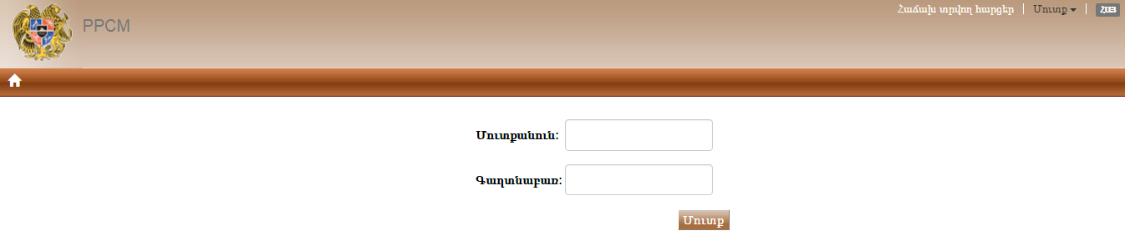
Նկար1. Մուտք համակարգ

Կարգավորումներ

Գործածողի անձնական տվյալների խմբագրում
Համակարգի յուրաքանչյուր գործածող կարող է փոխել իր անձնական տվյալները՝ անունը, ազգանունը, էլ. փոստը, հեռախոսը/բջջ. հեռախոսը, սակայն չի կարող փոխել իր մուտքանունը կամ դերը: Գործածողի անձնական տվյալները խմբագրելու համար անհրաժեշտ է.
- Սեղմել միջերեսի վերևի աջ անկյունում գտնվող գործածողի մուտքանունի կողքի բացվող ցուցակի վրա:
- Սեղմել Կարգավորումներհրահանգը (տե՛սՆկար2. Կարգավորումներ):
- Խմբագրել տվյալները(տե՛սՆկար3. Գործածողի պրոֆիլ):
- Սեղմել Պահպանել կոճակը:

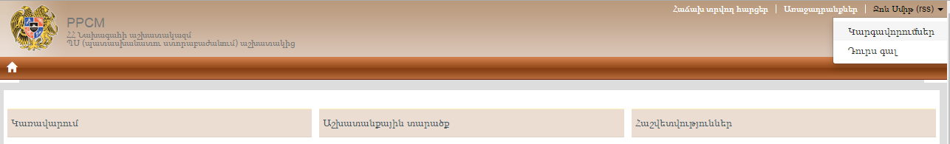
Նկար2. Կարգավորումներ

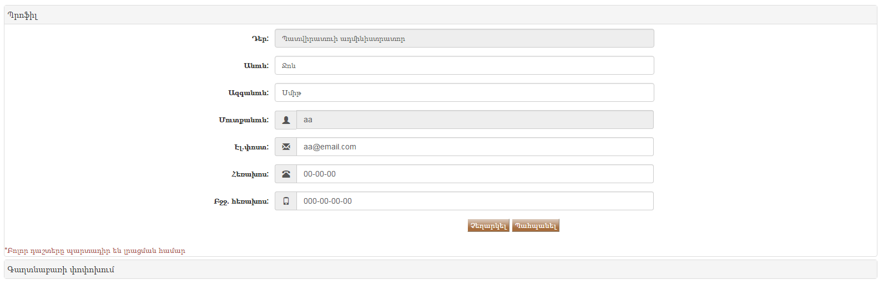
Նկար3. Գործածողի պրոֆիլ

Գաղտնաբառի փոփոխում
Համակարգի յուրաքանչյուր գործածող կարող է փոխել համակարգ մուտք գործելու իր գաղտնաբառը: Գաղտնաբառը փոխելու համար անհրաժեշտ է.
- Սեղմել միջերեսի վերևի աջ անկյունում գտնվող գործածողի մուտքանունի վրա:
- Բացվող ցուցակից սեղմել Կարգավորումներհրահանգը:
- Անցնել Գաղտնաբառի փոփոխում միջերես (տե՛ս Նկար3. Գործածողի պրոֆիլ):
- Մուտքագրել ընթացիկ գաղտնաբառը և կրկնակի անգամ նոր գաղտնաբառը (տե՛ս Նկար4. Գաղտնաբառի փոփոխում):
- Սեղմել Պահպանել կոճակը:
Ուշադրություն՝ սխալ ընթացիկ գաղտնաբառը կամ կրկնակի անգամ նորը սխալ մուտքագրելու դեպքում, համակարգը կցուցադրի հետևյալ ուղերձը. «Գաղտնաբառը սխալ է»:
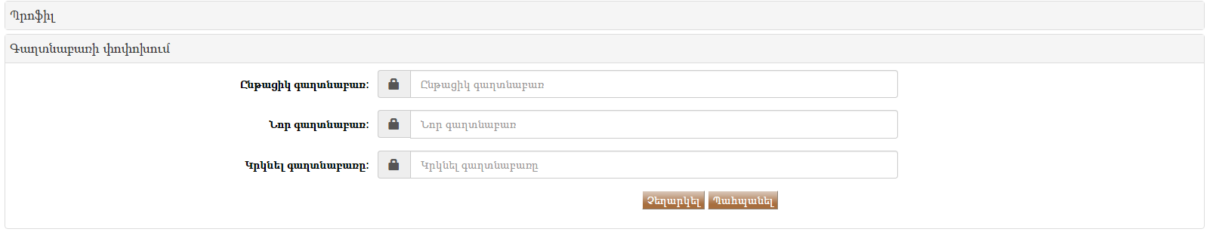
Նկար4. Գաղտնաբառի փոփոխում

Համակարգի լեզվի փոփոխում
Համակարգի յուրաքանչյուր գործածող կարող է փոխել համակարգի լեզուն իր նախընտրածով: Համակարգի լեզուն փոխելուհամար անհրաժեշտ է.
- Մինչ համակարգ մուտք գործելը՝ սեղմելմիջերեսի վերևի աջ անկյունում գտնվող լեզվի պատկերանշանի վրա:
- Բացվող ցուցկից ընտրել և սեղմել նախընտրած լեզվի պատկերանշանի վրա (տե՛ս Նկար 5 Համակարգի լեզվի փոփոխում):

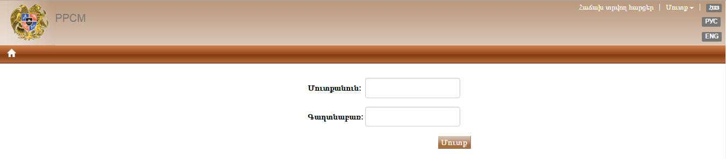
Նկար 5 Համակարգի լեզվի փոփոխում

Ելք համակարգից
Համակարգից դուրս գալու համար անհրաժեշտ է.
- Սեղմել միջերեսի վերևի աջ անկյունում գտնվող գործածողի մուտքանունի վրա:
- Բացվող ցուցակից սեղմելԴուրս գալ հրամանը (տե՛սՆկար6. Ելք համակարգից):

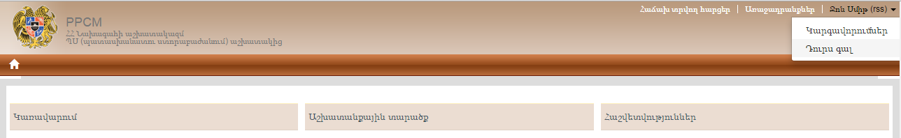
Նկար6. Ելք համակարգից

Համակարգի գործածողները և նրանց լիազորությունները
Իրականացվում է ՀՀ ՖՆ-ի կողմից:

Համակարգի ադմինիստրատոր (ՀԱ)
ԳՊՊԿ համակարգը կառավարվում է ՀԱ-ի կողմից, ով իրավասու է՝
- գրանցել պատվիրատուի ադմինիստրատորին (ՊԱ),
- գրանցել ՖՆ ԳԳՀԲ վերջնական հաստատողին,
- գրանցել մշտադիտարկողին,
- դիտել և խմբագրել համակարգի գործածողների տվյալները (դերը և մուտքանունը),
- փոխելգործածողների կարգավիճակը,
- փոխել գործածողների գաղտնաբառը:

Պատվիրատուի ադմինիստրատորի (ՊԱ) գրանցում
Իրականացվում է ՀՀ ՖՆ-ի կողմից:
Պատվիրատուների սպառիչ ցանկը ներածվում է ՀՀ Ֆինանասների նախարարությունում «ԼՍՈՖԹ» ընկերության կողմից տեղադրված համակարգից: ՊԱ-ին գրանցում է համակարգի ադմինիստրատորը, իսկ ՊԱ-ն իր հերթինգրանցում է գործածողներ՝ գնումների պլանավորման և պայմանագրերի կառավարման հետ առնչվող գործառույթների համար: ՊԱ-ի գրանցման համար անհրաժեշտ է՝
- Պատվիրատուին առաքել շրջաբերական՝ նախնական գրանցման համար (պատվիրատուներից ստացված տեղեկույթներն օգտագործվելու են հետագա քայլերում):
- Մուտք գործել համակարգ իբրև ՀԱ (տե՛սՆկար1. Մուտք համակարգ):
- Սեղմել Գործածողների կառավարում հրահանգըև անցնելգործածողների կառավարմանմիջերես (տե՛սՆկար 7.Գործածողներ):
- Սեղմել Ավելացնել կոճակը և անցնել գործածող ավելացնելու միջերես (տե՛ս Նկար8. Ավելացնել գործածող):
- Սեղմել Դեր դաշտի վրա և բացվող ցուցակից ընտրել Պատվիրատուի ադմինիստրատորդերը:
- Մուտքագրել գործածողի անունը և ազգանունը:
- Մուտքագրել գործածողի տվյալները՝ մուտքանունը, էլ. փոստը, հեռախոսը, բջջ.հեռախոսը,ևպատվիրատուի անվանումը համապատասխան դաշտերում:
- Սեղմել Պահպանել կոճակը, որից հետո համակարգը պատվիրատուին ուղարկում է հաղորդագրություն էլ. փոստով` մուտքագրման եզակի հղումով:
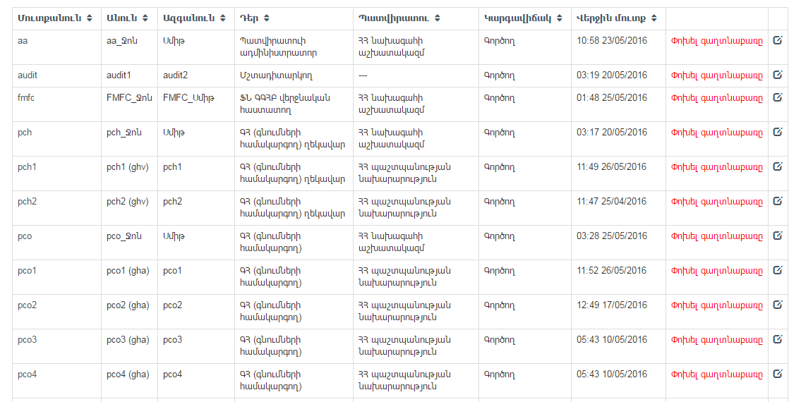
Նկար 7.Գործածողների կառավարում
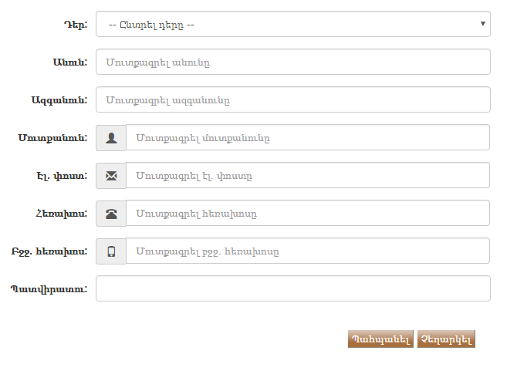
Նկար8. Ավելացնել գործածող

Ֆինանսների նախարարության գնման գործարքների հաշվառման բաժնի(ՖՆ ԳԳՀԲ)վերջնական հաստատողի գրանցում
Գնումների պլանի վերահսկման և պայմանագրերի հաշվառման գործառույթների համար համակարգը նախատեսում է ՖՆ ԳԳՀԲ երկու գործածող՝ նախնական և վերջնական հաստատողների լիազորություններով: ՖՆ ԳԳՀԲ վերջնական հաստատողը գրանցվում են ՀԱ-ի կողմից, այնուհետև նա՝ իր հերթին գրանցում են ՖՆ ԳԳՀԲ նախնական հաստատողին: ՖՆ ԳԳՀԲ վերջնական հաստատողի գրանցման համար անհրաժեշտ է՝
- Ֆինանսների նախարարության գործածողներին առաքել շրջաբերական՝ նախնական գրանցման համար (ստացված տեղեկույթներն օգտագործվելու են հետագա քայլերում):
- Մուտք գործել համակարգ իբրև ՀԱ (տե՛ս Նկար1. Մուտք համակարգ):
- Սեղմել Գործածողների կառավարում հրահանգըև անցնելգործածողների կառավարման միջերես (տե՛ս Նկար 7.Գործածողներ):
- Սեղմել Ավելացնել կոճակը և անցնել գործածող ավելացնելու միջերես (տե՛ս Նկար8. Ավելացնել գործածող):
- Սեղմել Դեր դաշտի վրա և բացվող ցուցակից ընտրել ՖՆ ԳԳՀԲ վերջնական հաստատող դերը:
- Մուտքագրել գործածողի անունը և ազգանունը:
- Մուտքագրել գործածողի տվյալները՝ մուտքանունը, էլ. փոստը, հեռախոսը, բջջ.հեռախոսը,և պատվիրատուի անվանումը համապատասխան դաշտերում:
- Սեղմել Պահպանել կոճակը, որից հետո համակարգը ՖՆ ԳԳՀԲ գործածողին ուղարկում է հաղորդագրություն էլ. փոստով` մուտքագրման եզակի հղումով:

Գործածողների տվյալների դիտում և խմբագրում
Իրականացվում է ՀՀ ՖՆ-ի կողմից:
Համակարգի բոլոր գործածողների տվյալներընաև կարող են խմբագրվել ՀԱ-ի կողմից: Գործածողների տվյալները դիտելու և խմբագրելու համար անհրաժեշտ է՝
- Մուտք գործել համակարգ իբրև ՀԱ (տե՛ս Նկար1. Մուտք համակարգ):
- Սեղմել Գործածողների կառավարում հրահանգըև անցնելգործածողների կառավարման միջերես(տե՛ս Նկար 7.Գործածողներ):
- Սեղմել կոնկրետ գործածողի մուտքանունի վրա և անցնել տվյալ գործածողի պրոֆիլ (տե՛ս Նկար9Գործածողի տվյալների դիտում): Խմբգարելու դեպքում սեղմել Խմբագրել կոճակը և անցնել գործածողի տվյալները խմագրելու միջերես (տե՛ս Նկար10. Գործածողի տվյալների խմբագրում):
  - Գործածողների կառավարման միջերեսից սեղմել կոնկրետ գործածողի Խմբագրել
() հրահանգը և անցնել գործածողի տվյալները խմագրելու միջերես (տե՛ս Նկար10. Գործածողի տվյալների խմբագրում):
- Կատարել անհրաժեշտ փոփոխությունները:
- Սեղմել Պահպանել կոճակը:

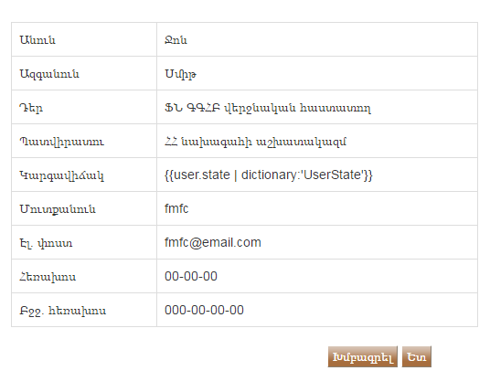
Նկար9Գործածողի տվյալների դիտում
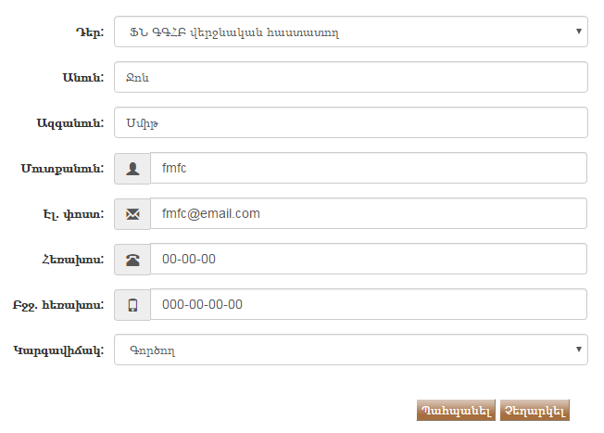
Նկար10. Գործածողի տվյալների խմբագրում

Գործածողների կարգավիճակի կառավարում
Գործածողների կարգավիճակը լինում է երկու տեսակի՝ գործող և ապաակտիվացված և կառավարվում է ՊԱ-ի կողմից: Գործածողի կարգավիճակը փոխելու համար անհրաժեշտ է՝
- Մուտք գործել համակարգ իբրև ՀԱ (տե՛ս Նկար1. Մուտք համակարգ):
- Սեղմել Գործածողների կառավարում հրահանգըև անցնելգործածողների կառավարման միջերես (տե՛ս Նկար 7.Գործածողներ):
- Սեղմել կոնկրետ գործածողի Խմբագրել () հրահանգը և անցնել գործածողի տվյալները խմագրելու միջերես (տե՛ս Նկար10. Գործածողի տվյալների խմբագրում):
- Սեղմել Կարգավիճակ դաշտի վրա և բացվող ցուցակից փոխել կարգավիճակը:
- Սեղմել Պահպանել կոճակը:

Գործածողներիգաղտնաբարիփոփոխում
Այն դեպքում, երբ գործածողը մոռանում է իր գաղտնաբառը և չի կարողանում մուտք գործել համակարգ, ՀԱ հնարավորություն ունի վերականգնել այն՝ տրամադրելով նոր գաղտնաբառ: Գործածողի գաղտնաբառը փոխելու համար անհրաժեշտ է՝
- Մուտք գործել համակարգ իբրև ՀԱ (տե՛ս Նկար1. Մուտք համակարգ):
- Սեղմել Գործածողների կառավարում հրահանգըև անցնելգործածողների կառավարման միջերես (տե՛ս Նկար 7.Գործածողներ):
- Սեղմել կոնկրետ գործածողի Փոխել գաղտնաբառը հրահանգը և վրադիր պատուհանում մուտքագրել նոր գաղտնաբառ:
- Սեղմել Պահպանել կոճակը:

Գնումների պլանի (ԳՊ) վարող
ԳՊ վարողը ստեղծվում է ՊԱ-ի կողմից և իրավասու է կատարել գնումների պլանի փոփոխում, լրացում ինչպես նաև դիտել կատարած պլանի փոփոխությունները և խմբագրել մերժված կամ սևագիր փոփոխությունները:

Գնումների պլանի փոփոխում
Գնումների պլանի փոփոխումը կատարվում է ԳՊ վարողի կողմից: Գնումների պլանի փոփոխման համար անհրաժեշտ է՝
- Մուտք գործել համակարգ իբրև ԳՊ վարող (տե՛ս Նկար1. Մուտք համակարգ):
- Սեղմել ԳՊ փոփոխում/լրացումև անցնել գնումների ընթացիկ պլանիմիջերես (տե՛ս Նկար11. Գնումների ընթացիկ պլան):
- Համապատասխան դաշտերում մուտքագրել անհրաժեշտ գնման առարկայի տվյալը(ները)՝ ծրագրի անվանումը, ծրագրի գործառական դասակարգիչը, հաշվի համարը, գնման առարկան կամ հոդվածը:
- Գնման առարկան գտնելու դեպքում Ընտրել սյունակում նշել այն (), սեղմել Շարունակել կոճակը և անցնել գնումների պլանի փոփոխման միջերես (տե՛ս Նկար12. Գնումների ընթացիկ պլանի փոփոխում):

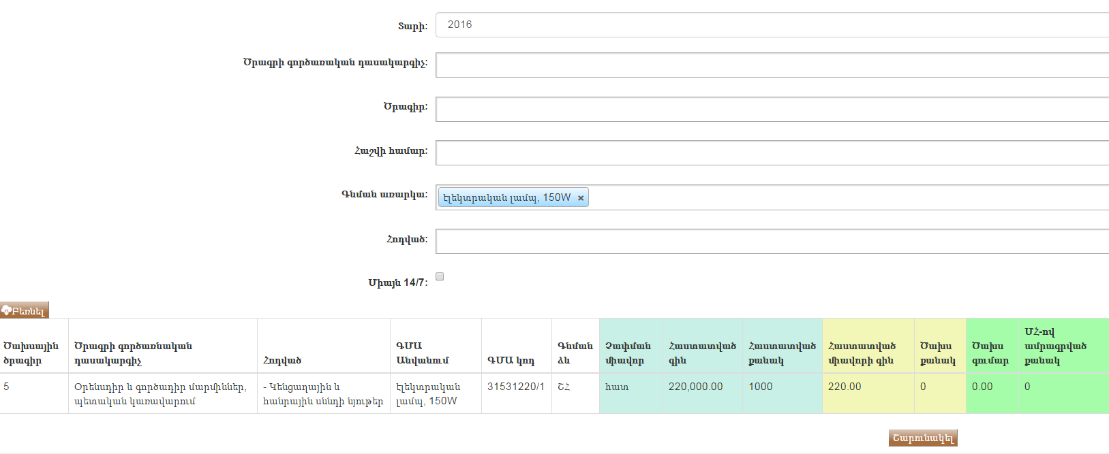
Նկար11. Գնումների ընթացիկ պլան

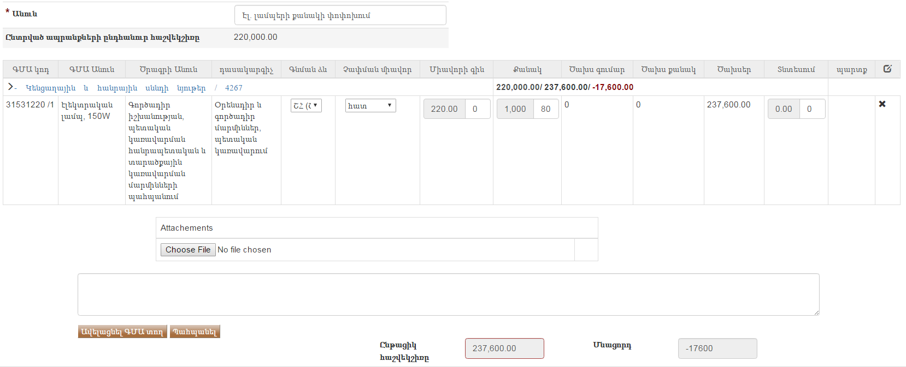
Նկար12. Գնումների ընթացիկ պլանի փոփոխում
- Անուն դաշտում մուտքագրել փոփոխության նկարագրությունը:
- Անհրաժեշտության դեպքում կատարել փոփոխությունները համապատասխան դաշտերում, օրինակ՝ փոխել միավորի քանակը՝ մուտքագրելով նոր տվյալները: Համակարգը ինքնաշխատ կհաշվարկիծախսվող գումարը և մնացորդը: Անհրաժեշտության դեպքում հնարավոր է նաև կատարել գնումների պլանի լրացում (տես՝ Գնումների պլանի լրացում բաժինը):
- Սեղմել Պահպանել կոճակը, և համակարգը կարտաբերի կատարած փոփոխության վերաբերյալ ողջ ինֆորմացիան՝ երբ և ում կողմից է կատարվել փոփոխությունը, որքան էր միավորի քանակի և ծախսերի նախնական և վերջնական տվյալները (տե՛ս Նկար13 Գնման առարկայի փոփոխությունները): Փոփոխությունը չհաստատելու դեպքում այն համակարգում կպահպանվի սևագիր կարգավիճակով և հետագայում կարող է խմբագրվել:
- Նշումներ դաշտում կատարել համապատասխան նշումներ և սեղմել Հաստատել կոճակը, որի արդյունքում հայտը կուղարկվի հետագա հաստատման ԳՊ հաստատողին:
- Տվյալ փոփոխությունը հաշվետվության տեսքով բեռնելու համար սեղմել Բեռնել կոճակը:
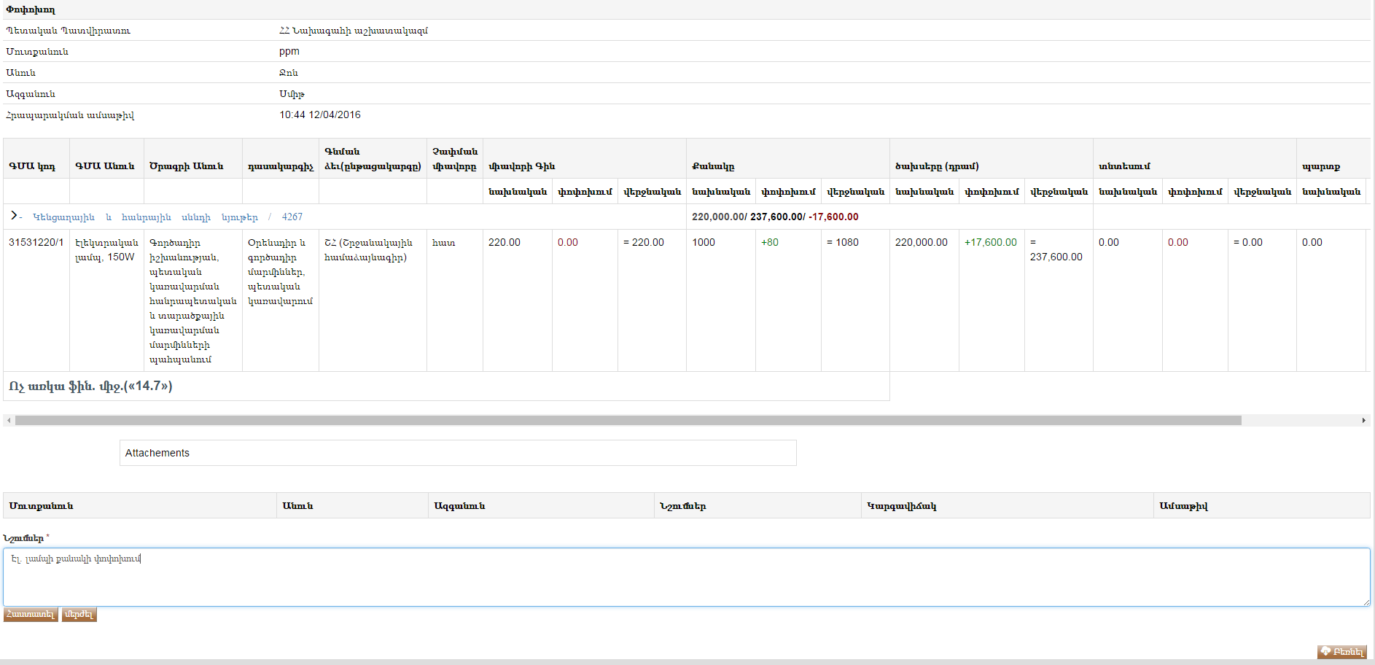
Նկար13 Գնման առարկայի փոփոխությունները

Գնումների պլանի լրացում
Գնումների պլանի լրացումը կատարվում է Գնումների պլանավորման գործառույթների մասով վարողի կողմից: Գնումների պլանի լրացման համար անհրաժեշտ է՝
- Մուտք գործել համակարգ իբրև ԳՊ վարող (տե՛ս Նկար1. Մուտք համակարգ):
- Սեղմել ԳՊ փոփոխում/լրացում և անցնել գնումների ընթացիկ պլանիմիջերես (տե՛ս Նկար11. Գնումների ընթացիկ պլան):
- Համապատասխան դաշտերում մուտքագրել գնման առարկայի ծրագրի անվանումը և/կամ ծրագրի գործառական դասակարգիչը, հաշվի համարը, գնման առարկան կամ հոդվածը:
- Գնման առարկան գտնելու դեպքում Ընտրել սյունակում նշել այն (), սեղմել Շարունակել կոճակը և անցնել գնումների պլանի փոփոխման միջերես (տե՛ս Նկար12. Գնումների ընթացիկ պլանի փոփոխում):
- Կատարել անհրաժեշտ փոփոխությունները (օրինակ՝ նվազեցնել քանակը կամ միավորի գինը):
- Սեղմել Ավելացնել ԳՄԱ տող կոճակը և բացված պատուհանում մուտքագրել նոր ապրանքի ԳՄԱ կոդը, հաշվեհամարը, հոդվածի անվանումը(տե՛ս Նկար14. ԳՄԱ տողի ավելացում):
- Սեղմել Ավելացնել ԳՄԱ տող կոճակը:
- Լրացնել ավելացված տողի բոլոր դաշտերը՝ պահպանելով գնման պլանով նախատեսված ընդհանուր գումարը: Ցանկության դեպքում ավելացված ԳՄԱ տողը կարելի է ջնջել՝ սեղմելով ջնջելու ()պատկերանշանը:
- ՍեղմելՊահպանել կոճակը, և համակարգը կարտաբերի կատարած փոփոխության վերաբերյալ ողջ ինֆորմացիան՝ երբ և ում կողմից է կատարվել փոփոխությունը և ինչ լրացում է կատարվել: Լրացումը չհաստատելու դեպքում այն համակարգում կպահպանվի սևագիր կարգավիճակով և հետագայում կարող է խմբագրվել:
- Նշումներ դաշտում կատարել համապատասխան նշումներ և սեղմել Հաստատել կոճակը, որի արդյունքում հայտը կուղարկվի հետագա հաստատման ԳՊ հաստատողին:
- Տվյալ փոփոխությունը հաշվետվության տեսքով բեռնելու համար անհրաժեշտ է սեղմել Բեռնել կոճակը:

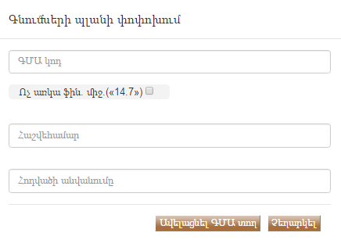
Նկար14. ԳՄԱ տողի ավելացում
*Ծանուցում: Եթե գնման առարկան նախատեսվում է ձեռք բերել ‹‹Գնումների մասին›› ՀՀ օրենքի 14-րդ հոդվածի 7-րդ մասով, ապա անհրաժեշտ է նշել ‹‹14.7›› կոճակը, այս դեպքում հաշվեհամարի լրացումը պարտադիր չէ:

Պլանի փոփոխություններ
Գնումների պլանի փոփոխությունները դիտելու և/կամ սևագիր կամ մերժված փոփոխությունները խմբագրելու համար անհրաժեշտ է՝
- Մուտք գործել համակարգ իբրև ԳՊ վարող (տե՛ս Նկար1. Մուտք համակարգ):
- Սեղմել Պլանի փոփոխություններև անցնել պլանի փոփոխություններիմիջերես (տե՛սՆկար 15 Պլանի փոփոխություններ):
- Սեղմել Կարգավիճակ դաշտի վրա և բացվող ցուցակից ընտրել անհրաժեշտ կարգավիճակը և/կամ մուտքագրել համապատասխան ամսաթվերը և սեղմել Որոնել կոճակը:
- Սեղմել անհրաժեշտ փոփոխության անվան վրա և անցնել տվյալ փոփոխության միջերես:
- Տվյալ փոփոխությունը հաշվետվության տեսքով բեռնելու համար սեղմել Բեռնել կոճակը:
- Եթե փոփոխությունն ունի սևագիր կամ մերժված կարգավիճակ, անհրաժեշտության դեպքում խմբագրել այն և սեղմել Պահպանել կոճակը:
- Նշումներ դաշտում կատարել համապատասխան նշումներ և սեղմել Հաստատել կոճակը, որի արդյունքում հայտը կուղարկվի հետագա հաստատման ԳՊ հաստատողին:
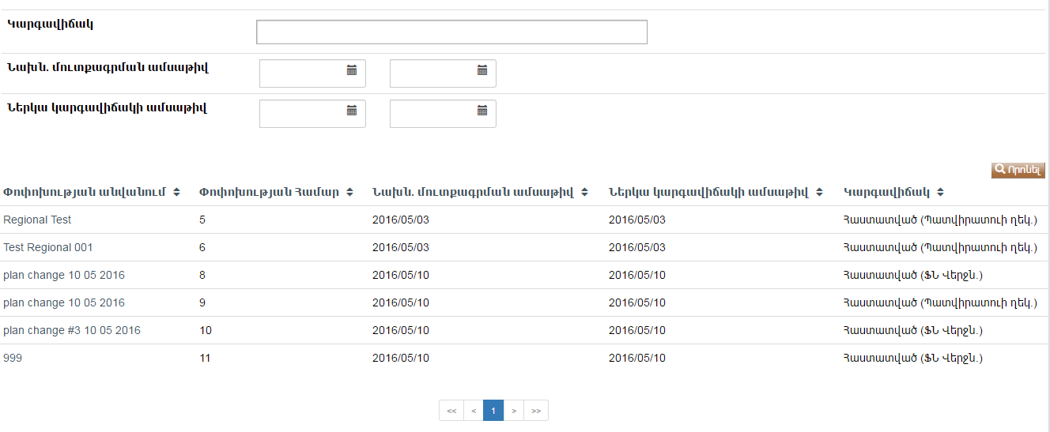
Նկար 15 Պլանի փոփոխություններ

Գնումների պլանի (ԳՊ)հաստատող
ԳՊ հաստատողը ստեղծվում է ՊԱ-ի կողմից և իրավասու է վերանայել և հաստատել/մերժել գնումների պլանի փոփոխությունները/լրացումները:

Գնումների պլանի փոփոխությունների/լրացումների հաստատում/մերժում (ԳՊ հաստատող)
Գնումների պլանի ցանկացած փոփոխություն/լրացում վերանայվում և հաստատվում է Գնումների պլանավորման գործառույթների մասով հաստատողի կողմից և ուղարկվում է հետագա հաստատման ՊԱ-ին: Գնումների պլանի փոփոխությունները հաստատելու համար անհրաժեշտ է՝
- Մուտք գործել համակարգ իբրև ԳՊ հաստատող (տե՛ս Նկար1. Մուտք համակարգ):
- ԱնցնելԱռաջադրանքներ միջերես՝ սեղմելով առկա առաջադրանքներիծանուցման տողի վրա()կամաշխատանքային տարածքից ընտրել և սեղմել Առաջադրանքներկամ էլ սեղմել Պլանի փոփոխություններ հրահանգը:
- Առաջադրանքներ միջերեսից սեղմել ԳՊ փոփոխման հայտ տողը և անցնել փոփոխված գնումների պլանի էջ:
- Անհրաժեշտության դեպքում փոփոխությունները ըստ անվան, համարի, նախն. մուտքագրման ամսաթվի, ներկա կարգավիճակի ամսաթվի կամ կարգավիճակի աճման/նվազման կարգով դասավորելու համար սեղմել համապատասխան չափանիշի աճման/նվազման () հրահանգը (տե՛սՆկար16 Փոփոխված գնումների պլանի էջ):
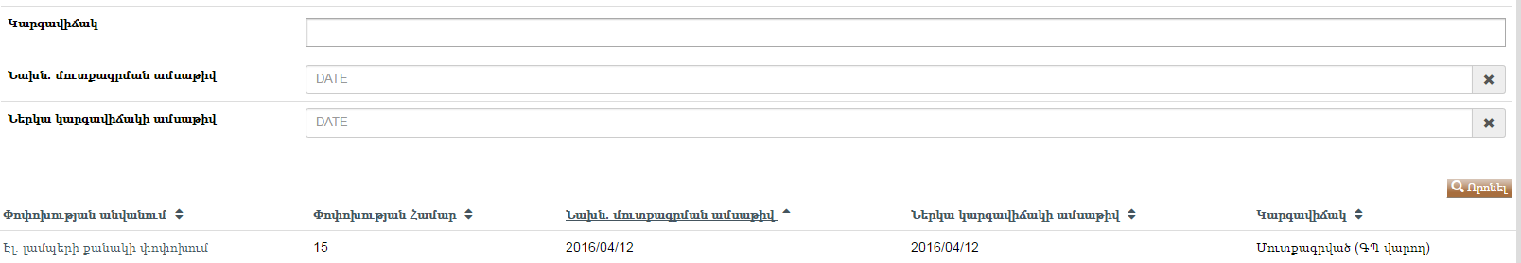
Նկար16 Փոփոխված գնումների պլանի էջ
- Սեղմել անհրաժեշտ փոփոխության տողի վրա և անցնել տվյալ փոփոխության էջ:
  - Անհրաժեշտ փոփոխության որոնումը հնարավոր է կատարել.
- ըստ փոփոխության կարգավիճակի՝ սեղմելով Կարգավիճակ դաշտի վրա և բացվող ցուցակից ընտրելով կարգավիճակը,
- ըստ նախնական մուտքագրման և հաստատման ամսաթվի՝ սեղմելով Նախն. մուտքագրման ամսաթիվ դաշտի վրա և օրացույցից ընտրելով անհրաժեշտ ամսաթվերը,
- ըստ ներկա կարգավիճակի ամսաթվի սեղմելով Ներկա կարգավիճակի ամսաթիվ դաշտի վրա և օրացույցից ընտրելով վերջին հաստատման ամսաթիվը:
  - Որոնման չափանիշները մուտքագրելուց հետո սեղմել Որոնել կոճակը:
- Ծանոթանալ գնումների պլանի փոփոխության/լրացման մանրամասներին այնուհետև
- հաստատման դեպքում՝ կատարել համապատասխան նշում Նշումներ դաշտում և սեղմել Հաստատել կոճակը, որի արդյունքում հայտը կուղարկվի հետագա հաստատման ՊԱ-ին (տե՛ս Նկար17 ԳՊ փոփոխությունների/լրացումների հաստատում/մերժում (ԳՊ հաստատող))
- մերժման դեպքում՝ նշել մերժման պատճառը Նշումներ դաշտում և սեղմել Մերժել կոճակը, որի արդյունքում հայտը հետ է ուղարկվում ԳՊ վարողին՝ կատարելու անհրաժեշտ փոփոխությունները(տե՛ս Նկար17 ԳՊ փոփոխությունների/լրացումների հաստատում/մերժում (ԳՊ հաստատող)):
- ԳՊ փոփոխությունները/լրացումները հաշվետվության տեսքով բեռնելու համար անհրաժեշտ է սեղմել Բեռնել կոճակը:
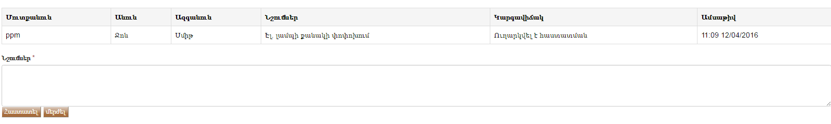
Նկար17 ԳՊ փոփոխությունների/լրացումների հաստատում/մերժում (ԳՊ հաստատող)

Գնումների համակարգող (ԳՀ)ղեկավար
ԳՀ ղեկավարը ստեղծվում է ՊԱ-ի կողմից և իրավասու է՝
- սահմանել ԳՀ,
- հաստատել/մերժել գնումների պլանի աշխատակարգային տվյալները,
- հաստատել/մերժել մրցույթների հաշվետվությունները,
- հաստատել/մերժել ԳՀ-ի կողմից ստեղծած պայմանագրերը/կից համաձայնագրերը:

Գնումների համակարգողի (ԳՀ) սահմանում
ԳՀ-ը սահմանվում էԳՀ ղեկավարի կողմից: ԳՀ սահմանելու համար անհրաժեշտ է՝
- Մուտք գործել համակարգ իբրև ԳՀ ղեկավար (տե՛ս Նկար1. Մուտք համակարգ):
- ԱնցնելԱռաջադրանքներ միջերես՝ սեղմելով առկա առաջադրանքներիծանուցման տողի վրա()հրահանգըկամԱշխատանքային տարածքից ընտրել և սեղմել Առաջադրանքներկամ ԳՊ աշխատակարգային տվյալների կառավարումհրահանգը:
- Առաջադրանքներ միջերեսից սեղմել Սահմանել ԳՀ աշխատակից տողը և անցնել ԳՀ աշխատակցի սահմանման էջ (տե՛սՆկար18 ԳՀ-ի սահմանում)
- Կատարել առարկայի որոնում ըստ ծրագրի, հոդվածի կամ գնման առարկայի՝ մուտքագրելով տվյալները համապատասխան դաշտերում:
- Գնման առարկան գտնելու դեպքում Ընտրել սյունակում նշել այն () և ԳՀ աշխատակից դաշտից ընտրել համապատասխան գործածողին:

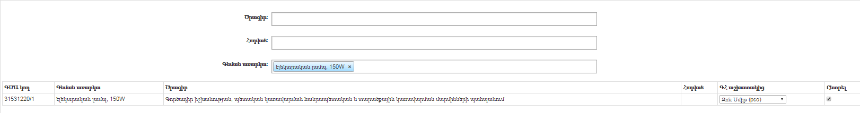
Նկար18 ԳՀ-ի սահմանում

Գնումների պլանի աշխատակարգային տվյալների հաստատում/մերժում (ԳՀ ղեկավար)
Գնումների պլանի աշխատակարգային տվյալները հաստատվում և մերժվում են ԳՀ ղեկավարի կողմից և ուղարկվում է հետագա հաստատման ՊԱ-ին: Գնումների պլանի աշխատակարգային տվյալները հաստատելու/մերժելու համար անհրաժեշտ է՝
- Մուտք գործել համակարգ իբրև ԳՀ ղեկավար (տե՛ս Նկար1. Մուտք համակարգ):
- ԱնցնելԱռաջադրանքներ միջերես՝ սեղմելով առկա առաջադրանքներիծանուցման տողի վրա()հրահանգըկամԱշխատանքային տարածքից ընտրել և սեղմել Առաջադրանքներ հրահանգը:
- Առաջադրանքներ միջերեսից սեղմել Հաստատել կամ մերժել աշխատակարգային տվյալներըտողը և անցնել գնումների պլանի աշխատակարգային տվյալների էջ:
- Կատարել որոնում ըստ կարգավիճակի՝ ընտրելով Ընթացքում տարբերակը (տե՛ս Նկար19Աշխատակարգային տվյալների մերժում/հաստատում (ԳՀ ղեկավար)):
- Ծանոթանալ աշխատակարգային տվյալներին, այնուհետև
- հաստատման դեպքում՝ Ընտրել բացվող ցուցակից սեղմել Հաստատել, որի արդյունքում աշխատակարգային տվյալները կուղարկվեն հետագա հաստատման ՊԱ-ին
- մերժման դեպքում՝ Ընտրել բացվող ցուցակից սեղմել Մերժել, որի արդյունքում, որի արդյունքում աշխատակարգային տվյալների հետ են ուղարկվում ԳՀ աշխատակցին՝ խմբագրելու նպատակով:
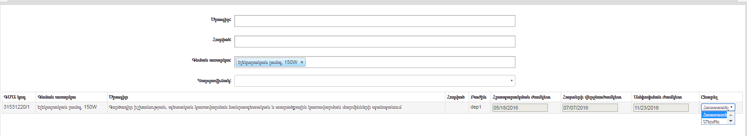
Նկար19Աշխատակարգային տվյալների մերժում/հաստատում (ԳՀ ղեկավար)

Մրցույթների հաշվետվությունների հաստատում/մերժում (ԳՀ ղեկավար)
Ստեղծված մրցույթների հաշվետվությունները հաստատվում և մերժվում են ԳՀ ղեկավարի կողմից և ուղարկվում է հետագա հաստատման ՊԱ-ին:Մրցույթների հաշվետվությունները հաստատելու/մերժելու համար անհրաժեշտ է՝
- Մուտք գործել համակարգ իբրև ԳՀ ղեկավար (տե՛ս Նկար1. Մուտք համակարգ):
- ԱնցնելԱռաջադրանքներ միջերես՝ սեղմելով առկա առաջադրանքներիծանուցման տողի վրա()հրահանգըկամԱշխատանքային տարածքից ընտրել և սեղմել Առաջադրանքներկամ Մրցույթներհրահանգը:
- Առաջադրանքներ միջերեսից սեղմել Հաշվետվության հաստատում տողը և անցնել մրցույթի հաշվետվության էջ:
- Ընտրել անհրաժեշտ մրցույթը և սեղմել Հաշվետվություն կոճակը:
- Ծանոթանալմրցույթի տվյալներին, այնուհետև անցնել Պատմություն էջ.
- հաստատման դեպքում՝ կատարել համապատասխան նշում Նշումներ դաշտում և սեղմել Հաստատել կոճակը, որի արդյունքում պայմանագիրը կուղարկվի հետագա հաստատման ՊԱ-ին
- մերժման դեպքում՝ նշել մերժման պատճառը Նշումներ դաշտում և սեղմել Մերժել կոճակը, որի արդյունքում պայմանագիրը հետ է ուղարկվում ԳՊ վարողին՝ կատարելու անհրաժեշտ փոփոխությունները:

Պայմանագրի և կից համաձայնագրի հաստատում/մերժում (ԳՀ ղեկավար)
Ցանկացած կազմված պայմանագիր և կից համաձայնագիր հաստատվում կամ մերժվում է ԳՀ ղեկավարի կողմից: Պայմանագիրը և կից համաձայնագիրը հաստատելու/մերժելու համար անհրաժեշտ է՝
- Մուտք գործել համակարգ իբրև ԳՀ ղեկավար (տե՛ս Նկար1. Մուտք համակարգ):
- ԱնցնելԱռաջադրանքներ միջերես՝ սեղմելով առկա առաջադրանքներիծանուցման տողի վրա()հրահանգըկամԱշխատանքային տարածքից ընտրել և սեղմել Առաջադրանքներկամ Պայմանագրերհրահանգը:
- Առաջադրանքներ միջերեսից սեղմել Պայմանագրի հաստատում և անցնել պայմանագրի էջ:
- Ընտրել անհրաժեշտ պայմանագիրը, ծանոթանալ պայմանագրի մանրամասների այնուհետև անցնել Հաստատում էջ (տե՛սՆկար20Պայմանագրի և կից համաձայնագրի հաստատում/մերժում (ԳՀ ղեկավար)):
- հաստատման դեպքում՝ կատարել համապատասխան նշում Նշումներ դաշտում և սեղմել Հաստատել կոճակը, որի արդյունքում պայմանագիրը կուղարկվի հետագա հաստատման ՊԱ-ին
- մերժման դեպքում՝ նշել մերժման պատճառը Նշումներ դաշտում և սեղմել Մերժել կոճակը, որի արդյունքում պայմանագիրը հետ է ուղարկվում ԳՊ վարողին՝ կատարելու անհրաժեշտ փոփոխությունները:
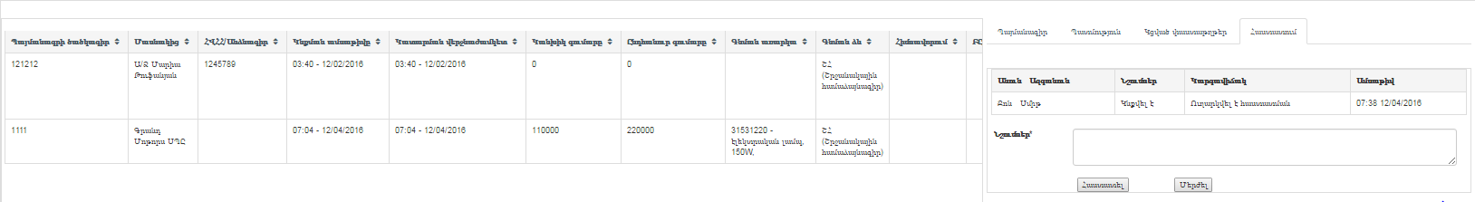
Նկար20Պայմանագրի և կից համաձայնագրի հաստատում/մերժում (ԳՀ ղեկավար)

Գնումների համակարգող (ԳՀ)
ԳՀ-ը ստեղծվում է ՊԱ-ի կողմից և իրավասու է՝
- կառավարելԳՊ աշխատակարգային տվյալները,
- ստեղծել մրցույթ (հին/նոր),
- կազմել/վարելպայմանագրեր և կից համաձայնագրեր,
- կազմել մրցույթի հաշվետվություն:

Գնումների պլանիաշխատակարգային տվյալներիկառավարում (ԳՀ)
Առարկայի գնման պլանի աշխատակարգային տվյալները լրացվում են ԳՀ-ի կողմից անմիջապես, երբ նա նշանակվում է ԳՀ ղեկավարի կողմից: Առարկայիգնման պլանի աշխատակարգային տվյալները լրացնելու համար անհրաժեշտ է՝
- Մուտք գործել համակարգ իբրև ԳՀ (տե՛ս Նկար1. Մուտք համակարգ):
- ԱնցնելԱռաջադրանքներ միջերես՝ սեղմելով առկա առաջադրանքներիծանուցման տողի վրա()հրահանգըկամԱշխատանքային տարածքից ընտրել և սեղմել Առաջադրանքներկամ ԳՊ աշխատակարգային տվյալների կառավարումհրահանգը:
- Առաջադրանքներ միջերեսից սեղմել Լրացնել ԳՊ աշխատակարգային տվյալները տողը և անցնել գնումների պլանի աշխատակարգային տվյալների էջ (տե՛սՆկար21 ԳՊ աշխատակարգային տվյալների լրացում (ԳՀ)):
- Ընտրել գնման առարկան և նշել գման գործընթացիժամկետները, մասնավորապես՝ հրապարակման ժամկետը, հայտերի վերջնաժամկետը և ամփոփման ժամկետը:

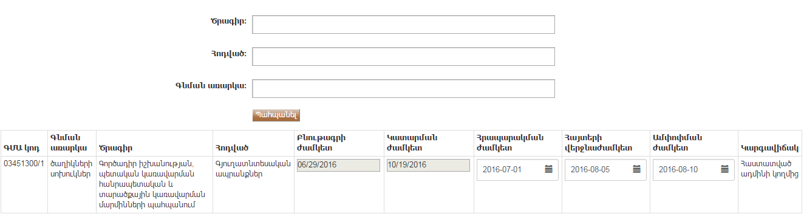
Նկար21 ԳՊ աշխատակարգային տվյալների լրացում (ԳՀ)

Մրցույթիստեղծում
Առարկայի գնման մրցույթի ստեղծումը կատարվում է ԳՀ-ի կողմից: Առարկայի գնման մրցույթի ստեղծման համար անհրաժեշտ է՝
- Մուտք գործել համակարգ իբրև ԳՀ (տե՛ս Նկար1. Մուտք համակարգ):
- Կախված մրցույթի տեսակից՝ սեղմել Նոր ՄՀկամ Հին ՄՀհրահանգը և անցնել գնումների ընթացիկ պլանիմիջերես (տե՛ս Նկար11. Գնումների ընթացիկ պլան):
- Համապատասխան դաշտերում մուտքագրել գնման առարկայի ծրագրի անվանումը և/կամ ծրագրի գործառական դասակարգիչը, հաշվի համարը, գնման առարկան կամ հոդվածը:
- Անհրաժեշտ գնման առարկան գտնելու դեպքում սեղմել Շարունակել կոճակը և անցնել նոր մրցույթի ստեղծման:
- Կախված գնման ձևից՝ լրացնել մրցույթի տվյալները համապատասխան դաշտերում:
- Եթե առարկանգնվում է չափաբաժիններով՝ նշել այո տարբերակը ևլրացնել չափաբաժինների տվյալները: Նոր տող ավելացնելու համարսեղմելԱվելացնել ()հրահանգը և լրացնել համապատասխան տվյալները:
- Սեղմել Պահպանել կոճակը, որից հետո ստեղծված մրցույթը ուղարկվում է ARMEPS հետագա զարգացման համար:
Ուշադրություն՝ մրցույթի բոլոր առարկանները պետք է ունենան միևնույն գնման ձևը:

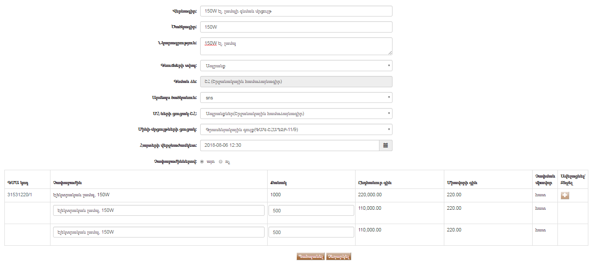
Նկար22ՄՀ-ի ստեղծում

Պայմանագրի ստեղծում
Ավարտված մրցույթի կից պայմանագիրը կազմվում է ԳՀ-ի կողից: Եթե մրցույթը կազմվել է ARMEPS համակարգում և ունի ավարտված կարգավիճակ, ապա կից պայմանագրի նախնական տարբերակը համակարգում է արդեն առկա է Պայմանագրեր միջերեսում: Մրցույթիպայմանագիր ստեղծելու համար անհրաժեշտ է կատարել հետևյալ քայլերը:
- Մուտք գործել համակարգ իբրև ԳՀ (տե՛ս Նկար1. Մուտք համակարգ):
- Սեղմել Մրցույթներ և անցնել մրցույթներիմիջերես (տե՛ս Նկար 28. Մրցույթներ):
- Մրցույթներմիջերեսից ընտրել ավարտված մրցույթը, որի համար կնքվել է պայմանագիր թղթի վրա:
- Սեղմել Հաշվետվություն կոճակը և անցնել կից հաշվետվության միջերես (տե՛ս Նկար 28. Մրցույթներ)
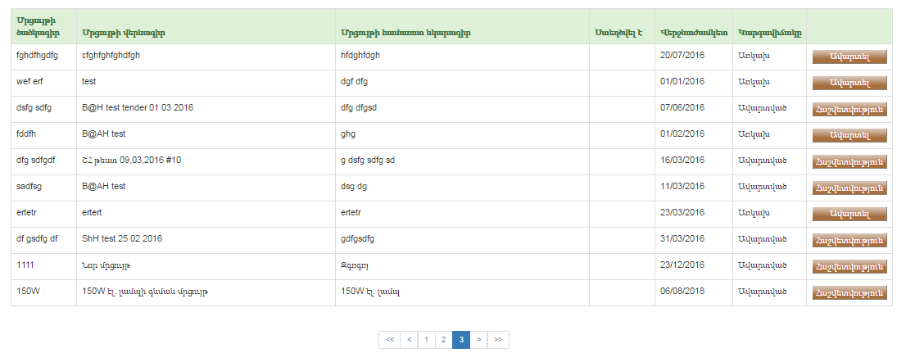
Նկար 23. Մրցույթներ
- ՍեղմելՊայմանագրեր այնուհետև սեղմել Ավելացնել () հրահանգը:

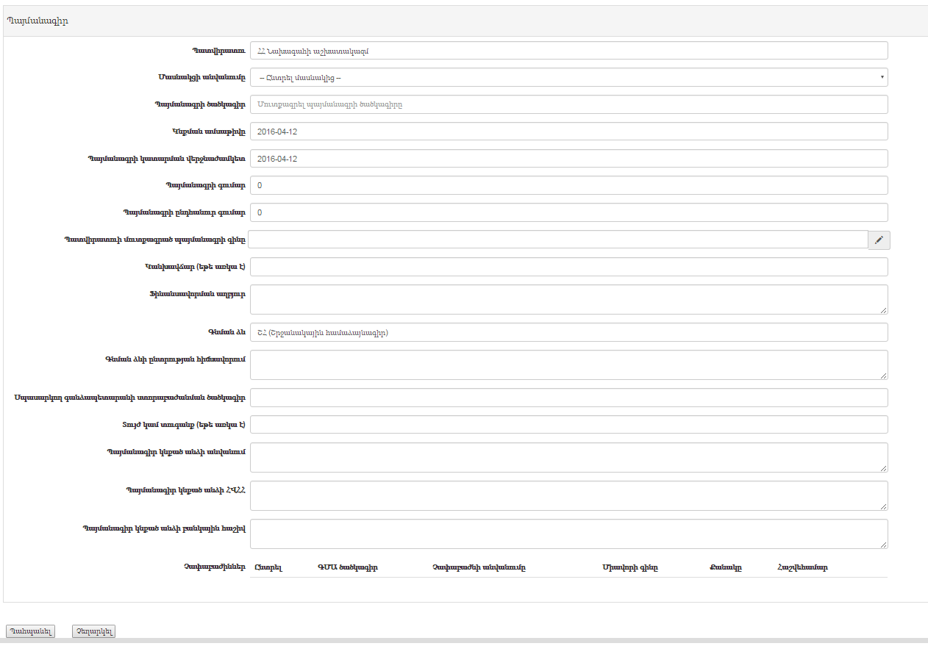
Նկար24Հաշվետվություն, Պայմանագիր
- Բացված պատուհանում լրացնել պարտադիր դաշտերը՝ պայմանագրի ծածկագիրը, տվյալները,ընտրել մասնակցին, անհրաժեշտության դեպքում նշել չափաբաժինները և սեղմել Պահպանել կոճակը (տե՛ս Նկար24Հաշվետվություն, Պայմանագիր):
- Պայմանագրի բարեհաջող ստեղծման դեպքում կազմված պայմանագիրը կհայտնվի մրցույթի ներքո:

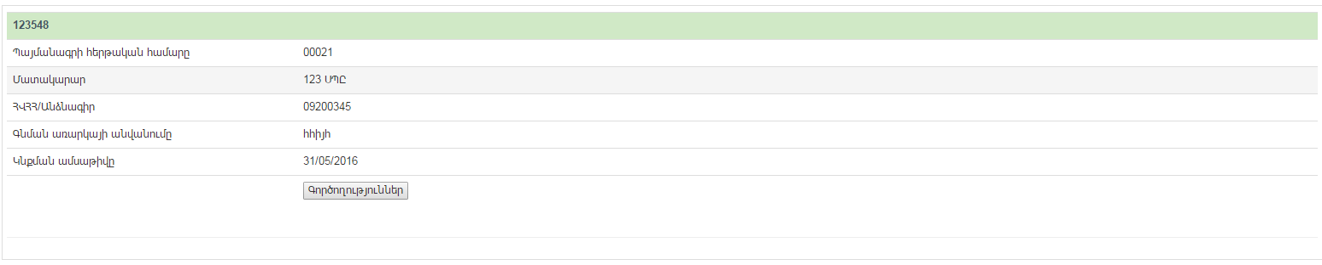
Նկար 25 Պայմանագրի վարում

- Սեղմել Գործողություններ կոճակը և ընտրել Կցել ժամանակացույց հրահանգը:
- Բացված պատուհանում անհրաժեշտության դեպքում խմբագրել մատակարարման և պլանավորված վճարումների ժամանակացույցը:
- Նոր ժամանակացույց ավելացնելու համար սեղմել Ավելացնել կոճակը և լրացնել համապատասխան ամսաթիվը(վերը), չափաբաժնի քանակը կամ վճարման չափը:
- Սեղմել Ներկայացնել հաշվառման կոճակը, այնուհետ Ետ կոճակը:

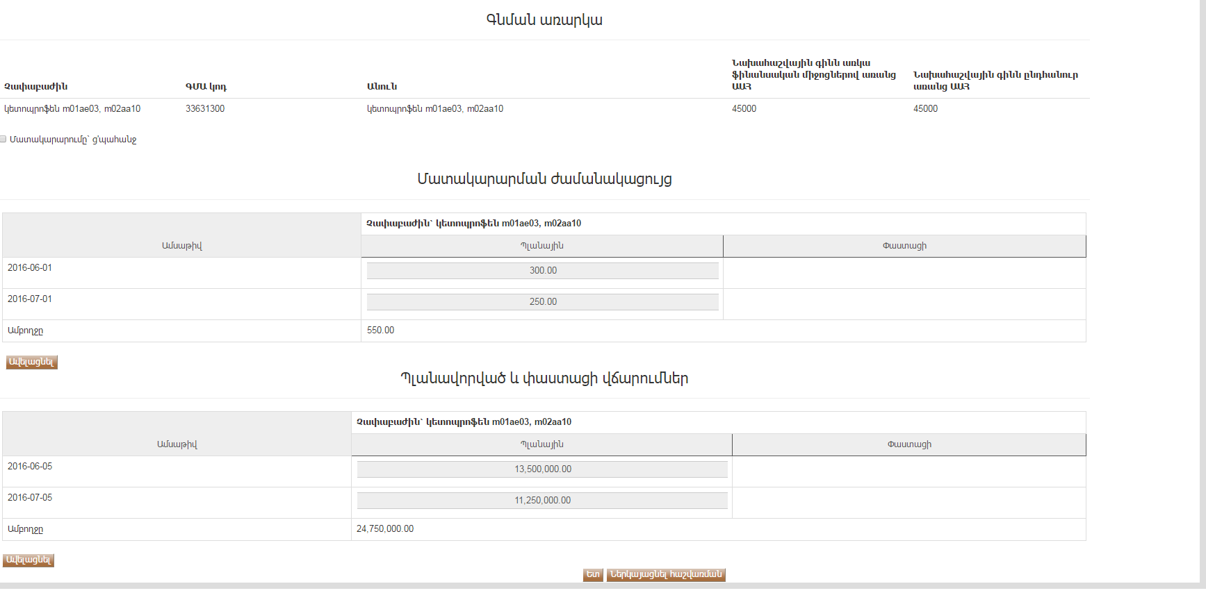
Նկար26Կցել ժամանակացույց

- Կազմված պայմանագիրը նախքան հաստատելը անհրաժեշտության դեպքում կարելի է խմբագրել՝ սեղմելով Խմբագրել () հրահանգըև ջնջել՝ սեղմելով Ջնջել () հրահանգը:
- Պայմանագիրը հաստատելու համար անհրաժեշտ է սեղմել Հաստատել կոճակը, որից հետո պայմանագիրը կուղարկվի հետագա հաստատման ԳՀ ղեկավարին:
* Ծանուցում: Գնման և վճարման ժամանակացույցերը լրացնելը պարտադիր է, այլապես համակարգը թույլ չի տա հաստատել պայմանագիրը: Համակարգում բոլոր դաշտերը լրացնելը պարտադիր է, իսկ այն դաշտերը, որոնք կիրառելի չեն, անհրաժեշտ է լրացնել ‹‹ - ››:

Պայմանագրին կից համաձայնագրի ստեղծում
Մրցույթի հաստատված պայմանագրում որևէ փոփոխություն կատարելու դեպքում պայմանագրին կից կազմվում է համաձայնագիր ԳՀ-ի կողից: Կատարված փոփոխությունների հաստատումից հետո պայմանագրին կցվում է համաձայնագիր: Պայմանագրին կից համաձայնագիր ստեղծելու համար անհրաժեշտ է կատարել հետևյալ քայլերը:
- Մուտք գործել համակարգ իբրև ԳՀ (տե՛ս Նկար1. Մուտք համակարգ):
- Սեղմել Մրցույթներ և անցնել մրցույթներիմիջերես (տե՛ս Նկար 28. Մրցույթներ):
- Մրցույթներմիջերեսից ընտրել ավարտված մրցույթը, որի համար կնքվել է պայմանագիր թղթի վրա:
- Սեղմել Հաշվետվություն կոճակը և անցնել կից հաշվետվության միջերես:
- ՍեղմելՊայմանագրեր և անցնել Պայմանագրեր միջերես:
- Սեղմել Գործողություններ կոճակը և ընտրել Խմագրել հրահանգը:
- Կատարել անհրաժեշտ փոփոխությունները և սեղմել Պահպանել կոճակը, որից հետո ստեղծված համաձայնագիրը հայտնվում է պայմանագրի տակ:

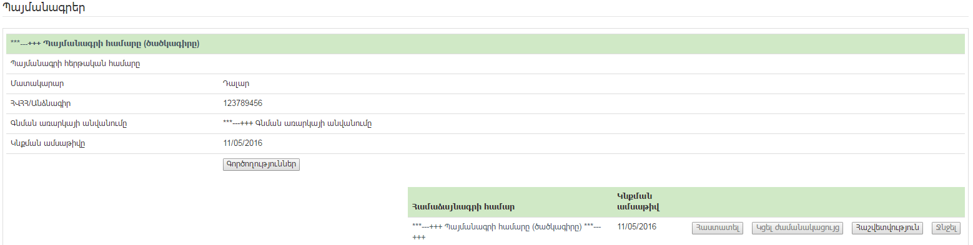
Նկար27Պայմանագրին կից համաձայնագիր

- Կազմված համաձայնագիրը նախքան հաստատելը անհրաժեշտության դեպքում կարելի է ջնջել՝ սեղմելով Ջնջել հրահանգը:
- Սեղմել Կցել ժամանակացույց հրահանգը և բացված պատուհանում անհրաժեշտության դեպքում խմբագրել մատակարարման և պլանավորված վճարումների ժամանակացույցը, սեղմել Ներկայացնել հաշվառման կոճակը, այնուհետ Ետ կոճակը:
- Պայմանագիրը հաստատելու համար անհրաժեշտ է սեղմել Հաստատել կոճակը, որից հետո համաձայնգիրը կուղարկվի հետագա հաստատման ԳՀ ղեկավարին:

Մրցույթի հաշվետվությանստեղծում
Ավարտված մրցույթի կից հաշվետվությունը կազմվում է ԳՀ աշխատակցի կողից: Եթե մրցույթը կազմվել է ARMEPS համակարգում և ունի ավարտված կարգավիճակ, ապամրցույթի տվյալները արդեն լրացված են: Ավարտված մրցույթի հաշվետվությունը ստեղծելու համար անհրաժեշտ է կատարել հետևյալ քայլերը:
- Մուտք գործել համակարգ իբրև ԳՀ (տե՛ս Նկար1. Մուտք համակարգ):
- Սեղմել Մրցույթներ և անցնել մրցույթներիմիջերես (տե՛ս Նկար 28. Մրցույթներ):
- Մրցույթներմիջերեսից ընտրել ավարտված մրցույթը, որի համար կնքվել է պայմանագիր թղթի վրա:
- Սեղմել Հաշվետվություն կոճակը և անցնել կից հաշվետվության միջերես (տե՛ս Նկար 28. Մրցույթներ)
- Մրցույթ պատուհանում մուտքագրել մրցույթի վերաբերյալ տվյալները և լրացնել մրցույթի ժամկետները՝ սեղմելով օրացույցի ()պատկերանշանի վրա (տե՛ս Նկար29. Հաշվետվություն, մրցույթի տվյալներ): Տվյալները մուտքագերլուց հետո սեղմել Պահպանել կոճակը:
Նկար 28. Մրցույթներ
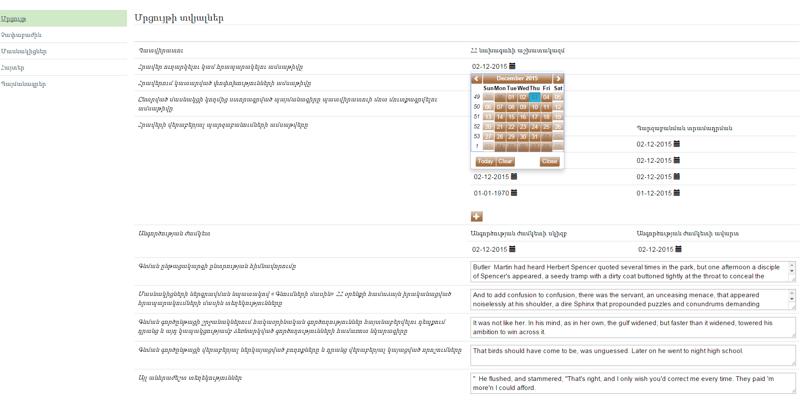
Նկար29. Հաշվետվություն, մրցույթի տվյալներ
*Ծանուցում: Համակարգում բոլոր դաշտերը լրացնելը պարտադիր է, այն դաշտերը, որոնք կիրառելի չեն, անհրաժեշտ է լրացնել ‹‹ - ››, իսկ այն դաշտերը, որոնք օրացույցային տվյալներ են՝ նշել միևնույն ամսաթիվը:
- Եթե միևնույն մրցույթը ներառում է չափաբաժին(ներ), ապա սեղմել Չափաբաժիններ: Չափաբաժինների ցուցակից սեղմել յուրաքանչյուր չափաբաժնի անվան վրա, մուտքագրել ամեն չափաբաժնի տվյալները և կցել ապրանքի տեխնիկական բնութագիրը` սեղմելով Choose File կոճակի վրա (տե՛ս Նկար30. Հաշվետվություն, չափաբաժնի տվյալներ): Ամեն չափաբաժնի տվյալները մուտքագրելուց և տեխնիկական բնութագիրը կցելուց հետո սեղմել Պահպանել կոճակը:
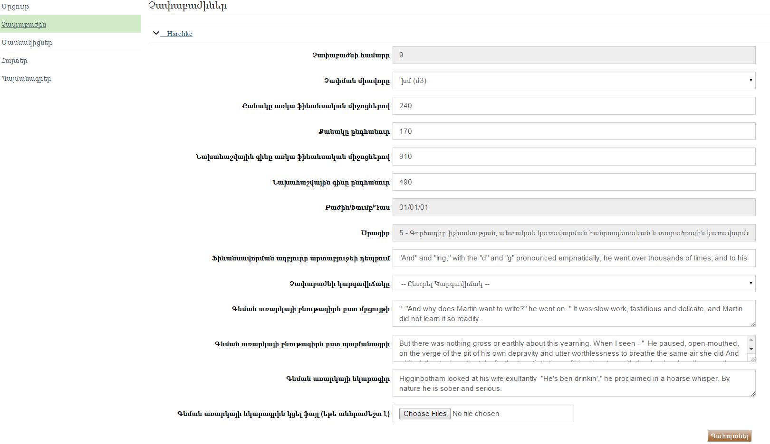
Նկար30. Հաշվետվություն, չափաբաժնի տվյալներ
- ՍեղմելՄասնակիցներ և ծանոթանալ մասնակիցների ցանկին (տե՛ս Նկար31. Հաշվետվություն, Մասնակիցներ): Նոր մասնակից ավելացնելու համար անհրաժեշտ է սեղմել Ավելացնել ()հրահանգը, մուտքագրել մասնակցի անվանումը համապատասխան դաշտում և սեղմել Ավելացնել կոճակը: Մուտքագրել մասնակցի տվյալները և սեղմել Պահպանել կոճակը: Մասնակիցներին ցանկից ջնջելու համար անհրաժեշտ է սեղմելՋնջել()հրահանգը: Այն դեպքերում, երբ մասնակցի տվյալները ինքնաշխատ ներբեռնվել են ARMEPS-ից, համակարգը ուղակի թույլ չի տա ջնջել այդ տվյալները:

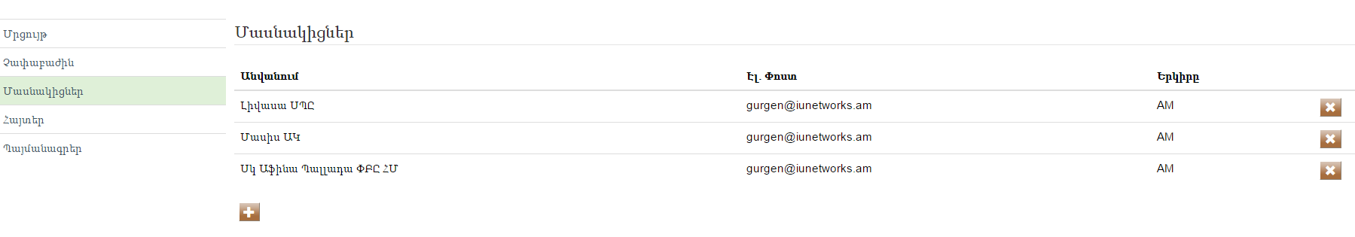
Նկար31. Հաշվետվություն, Մասնակիցներ
- ՍեղմելՀայտեր և յուրաքանչյուր չափաբաժնի համար հայտ ավելացնելու համար անհրաժեշտ է սեղմել Ավելացնել () հրահանգը, մուտքագրել չափաբաժնի և մասնակցի անվանումը համապատասխան դաշտերում և սեղմել Ավելացնել կոճակը: Հայտը խմբագրեու համար սեղմել Խմբագրել կոճակը, կատարել փոփոխությունները և սեղմել Պահպանել կոճակը: Հայտը ցանկից ջնջելու համար անհրաժեշտ է Ջնջել () հրահանգը: Այն դեպքերում, երբ հայտի տվյալները ինքնաշխատ ներբեռնվել են ARMEPS-ից, համակարգը ուղակի թույլ չի տա ջնջել այդ տվյալները:

- ՍեղմելՊատմություն այնուհետևՈւղարկել հաստատման կոճակը, որից հետո հաշվետվությունը կուղարկվի հետագա հաստատման ԳՀ ղեկավարին:

Պայմանագրերի կառավարման գործառույթների մասով պատասխանատու ստորաբաժանման (ՊՍ)ղեկավար
Պայմանագրերի կառավարման գործառույթների մասով ՊՍ ղեկավարը ստեղծվում է ՊԱ-ի կողմից և իրավասու է`
- սահմանել ՊՍ աշխատակից,
- հաստատել/մերժել գնումների պլանի աշխատակարգային տվյալները:

ՊՍ աշխատակցի սահմանում
ՊՍ աշխատակիցը սահմանվում է ՊՍ ղեկավարի կողմից: ՊՍ աշխատակից սահմանելու համար անհրաժեշտ է՝
- Մուտք գործել համակարգ իբրև ԳՀ ղեկավար (տե՛ս Նկար1. Մուտք համակարգ):
- ԱնցնելԱռաջադրանքներ միջերես՝ սեղմելով առկա առաջադրանքներիծանուցման տողի վրա()հրահանգըկամԱշխատանքային տարածքից ընտրել և սեղմել Առաջադրանքներ հրահանգը:
- Առաջադրանքներ միջերեսից սեղմել Սահմանել ՊՍ աշխատակից տողը և անցնել ՊՍ աշխատակցի սահմանման էջ (տե՛ս Նկար32 ՊՍ աշխատակցի սահմանում)
- Կատարել առարկայի որոնում ըստ ծրագրի, հոդվածի կամ գնման առարկայի՝ մուտքագրելով տվյալները համապատասխան դաշտերում:
- Գնման առարկան գտնելու դեպքում Ընտրել սյունակում նշել այն () և ՊՍ աշխատակից դաշտից ընտրել համապատասխան գործածողին:

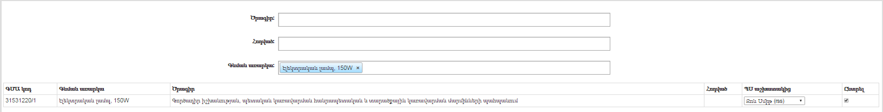
Նկար32 ՊՍ աշխատակցի սահմանում

Գնումների պլանի աշխատակարգային տվյալների հաստատում/մերժում (ՊՍ ղեկավար)
Գնումների պլանի աշխատակարգային տվյալները հաստատվում և մերժվում են ՊՍ ղեկավարի կողմից և ուղարկվում է հետագա հաստատման ՊԱ-ին: Գնումների պլանի աշխատակարգային տվյալները հաստատելու/մերժելու համար անհրաժեշտ է՝
- Մուտք գործել համակարգ իբրև ՊՍ ղեկավար (տե՛ս Նկար1. Մուտք համակարգ):
- ԱնցնելԱռաջադրանքներ միջերես՝ սեղմելով առկա առաջադրանքներիծանուցման տողի վրա()հրահանգըկամԱշխատանքային տարածքից ընտրել և սեղմել Առաջադրանքներ հրահանգը:
- Առաջադրանքներ միջերեսից սեղմել Հաստատել կամ մերժել աշխատակարգային տվյալները տողը և անցնել գնումների պլանի աշխատակարգային տվյալների էջ:
- Կատարել որոնում ըստ կարգավիճակի՝ ընտրելով Ընթացքում տարբերակը (տե՛ս Նկար33 Աշխատակարգային տվյալների մերժում/հաստատում (ՊՍ ղեկավար)):
- Ծանոթանալ աշխատակարգային տվյալներին, այնուհետև
- հաստատման դեպքում՝ Ընտրել բացվող ցուցակից սեղմել Հաստատել, որի արդյունքում աշխատակարգային տվյալները կուղարկվեն հետագա հաստատման ՊԱ-ին
- մերժման դեպքում՝ Ընտրել բացվող ցուցակից սեղմել Մերժել, որի արդյունքում, որի արդյունքում աշխատակարգային տվյալների հետ են ուղարկվում ՊՍ աշխատակցին՝ խմբագրելու նպատակով:
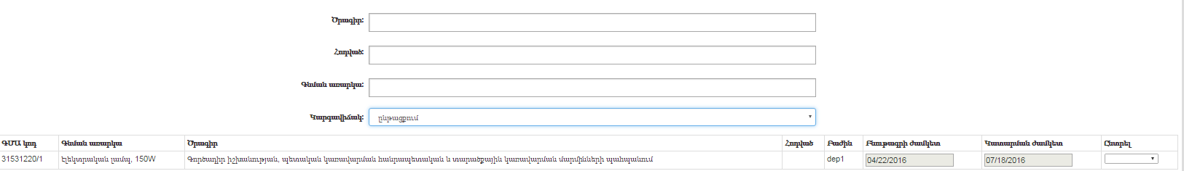
Նկար33 Աշխատակարգային տվյալների մերժում/հաստատում (ՊՍ ղեկավար)

Պայմանագրերի կառավարման գործառույթների մասով ՊՍ աշխատակից
Պայմանագրերի կառավարման գործառույթների մասով ՊՍ աշխատակիցը ստեղծվում է ՊԱ-ի կողմից և իրավասու է կառավարել ԳՊ աշխատակարգային տվյալները:

Գնումների պլանի աշխատակարգային տվյալների կառավարում (ՊՍ աշխատակից)
Գնման առարկայի ԳՊ աշխատակարգային տվյալները լրացվում են ՊՍ-ի կողմից անմիջապես, երբ նա նշանակվում է ՊՍ ղեկավարի կողմից: Գնման առարկային գնման պլանի աշխատակարգային տվյալները լրացնելու համար անհրաժեշտ է՝
- Մուտք գործել համակարգ իբրև ԳՀ (տե՛ս Նկար1. Մուտք համակարգ):
- ԱնցնելԱռաջադրանքներ միջերես՝ սեղմելով առկա առաջադրանքներիծանուցման տողի վրա()հրահանգըկամԱշխատանքային տարածքից ընտրել և սեղմել Առաջադրանքներ հրահանգը:
- Առաջադրանքներ միջերեսից սեղմել Լրացնել ԳՊ աշխատակարգային տվյալները տողը և անցնել գնումների պլանի աշխատակարգային տվյալների էջ (տե՛ս Նկար34 ԳՊ աշխատակարգային տվյալների լրացում (ՊՍ աշխատակից)):
- Ընտրել գնման առարկան և նշել գման գործընթացի ժամկետները, մասնավորապես՝ հրապարակման ժամկետը, հայտերի վերջնաժամկետը և ամփոփման ժամկետը:

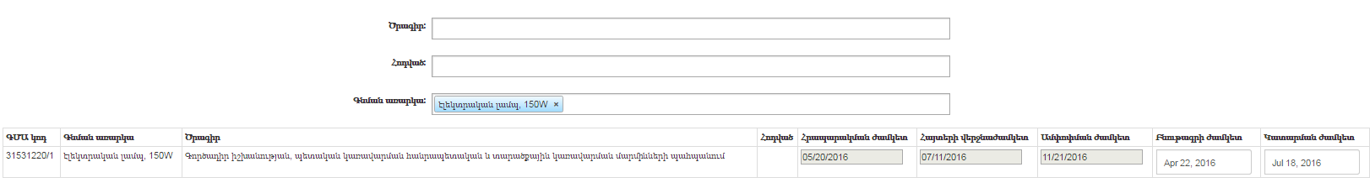
Նկար34 ԳՊ աշխատակարգային տվյալների լրացում (ՊՍ աշխատակից)

Պատվիրատուի ադմինիստրատոր (ՊԱ)
ՊԱ-ը ստեղծվում է ՀԱ-ի կողմից և իրավասու է՝
- գրանցել գնումների պլանավորման և պայմանագրերի կառավարման գործառույթների մասով գործածողներ և խմբագրել նրանց տվյալները,
- ստեղծել/ջնջել բաժիններ,
- գնման առարկային(ներին) կցել բաժին
- գնման առարկայի բաժնին կցել գնումների համակարգող ղեկավար և աշխատակիցներ
- առարկայի բաժնին կցել պատասխանատու ստորաբաժանման ղեկավար և աշխատակից,
- դիտել/հաստատել/մերժել գնումների պլանի փոփոխություները/լրացումնները,
- դիտել/հաստատել/մերժել գնումների պլանի աշխատակարգային տվյալները,
- դիտել/հաստատել/մերժել ստեղծված պայմանագրերը և կից համաձայնագրերը,
- դիտել/հաստատել/մերժել մրցույթների հաշվետվությունները:

Գնումների պլանավորման և պայմանագրերի կառավարման գործառույթների մասով գործածողների գրանցում
Գնումների պլանավորման և պայմանագրերի կառավարման գործառույթների մասով գործածողները գրանցվում են ՊԱ-ի կողմից: Գործածողներ գրանցելու համար անհրաժեշտ է՝
- Մուտք գործել համակարգ իբրև ՊԱ (տե՛ս Նկար1. Մուտք համակարգ):
- Սեղմել Գործածողների կառավարում հրահանգըև անցնելգործածողների կառավարման միջերես (տե՛ս Նկար 7.Գործածողներ):
- Սեղմել Ավելացնել կոճակը և անցնել գործածող ավելացնելու միջերես (տե՛ս Նկար8. Ավելացնել գործածող):
- Սեղմել Դեր դաշտի վրա և բացվող ցուցակից ընտրել համապատասխան դերը:
- Մուտքագրել գործածողի անունը և ազգանունը:
- Մուտքագրել գործածողի տվյալները՝ մուտքանունը, էլ. փոստը, հեռախոսը և բջջ.հեռախոսը:
- Սեղմել Պահպանել կոճակը, որից հետո համակարգը ԳՊ գործածողին ուղարկում է հաղորդագրություն էլ. փոստով` մուտքագրման եզակի հղումով:

Գնումների պլանավորման և պայմանագրերի կառավարման գործառույթների մասով գործածողների խմբագրում
Գնումների պլանավորման և պայմանագրերի կառավարման գործառույթների մասով գործածողների տվյալները խմբագրվում են ՊԱ-ի կողմից: Գործածողների տվյալները խմբագրելու համար անհրաժեշտ է՝
- Մուտք գործել համակարգ իբրև ՊԱ (տե՛ս Նկար1. Մուտք համակարգ):
- Սեղմել Գործածողների կառավարում հրահանգըև անցնելգործածողների կառավարման միջերես (տե՛ս Նկար 7.Գործածողներ):
- Սեղմել կոնկրետ գործածողի Խմբագրել () հրահանգը և անցնել գործածողի տվյալները խմագրելու միջերես (տե՛ս Նկար10. Գործածողի տվյալների խմբագրում):
- Կատարել անհրաժեշտ փոփոխությունները:
- Սեղմել Պահպանել կոճակը:

Բաժինների ստեղծում/ջնջում

(գնման ընթացակարգի պատասխանատուների սահմանում)
Բաժինները ստեղծվում/ջնջվում են ՊԱ-ի կողմից: Բաժին ստեղծելու համար անհրաժեշտ է՝
- Մուտք գործել համակարգ իբրև ՊԱ (տե՛ս Նկար1. Մուտք համակարգ):
- Սեղմել Բաժիններ և անցնելԲաժիններ միջերես (տե՛ս Նկար35.Բաժիններ)
- Սեղմել Ավելացնել () հրահանգը և բացված պատուհանում մուտքագրել բաժնի անվանումը (տե՛ս Նկար36.Ավելացնելբաժին):
- Սեղմել Պահպանել կոճակը:
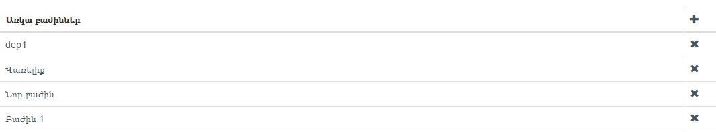
Նկար35.Բաժիններ

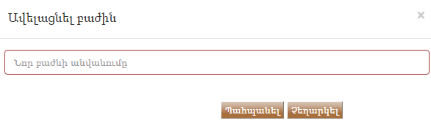
Նկար36.Ավելացնելբաժին
- Բաժին ջնջելու համար անհրաժեշտ է Բաժիններմիջերեսիս (տե՛ս Նկար35.Բաժիններ) սեղմել կոնկրետ բաժնի Ջնջել () հրահանգը:

Գնման առարկային կցել բաժին
Առարկայի գնման համար պատասխանատու բաժինըկցվում է ՊԱ-ի կողմից անմիջապես գնումների պլանի հաստատումից հետո: Առարկայի գնման համար բաժին կցելու համար անհրաժեշտ է՝
- Մուտք գործել համակարգ իբրև ՊԱ (տե՛ս Նկար1. Մուտք համակարգ):
- Սեղմել ԳՊ աշխատակարգային տվյալների կառավարում և անցնել աշխատակարգային տվյալների կառավարման միջերես (տե՛ս Նկար37. ԳՊ աշխատակարգային տվյալների կառավարում):
- Կատարել առարկայի որոնում ըստ ծրագրի, հոդվածի կամ գնման առարկայի՝ մուտքագրելով տվյալները համապատասխան դաշտերում:
- Ընտրել և նշել կոնկրետ գնման առարկան (տե՛ս Նկար37. ԳՊ աշխատակարգային տվյալների կառավարում):
- Սեղմել կոնկրետ գնման առարկայի Բաժին դաշտի վրա և բացվող ցուցակից ընտրել համապատասխան բաժինը:
- Անհրաժեշտության դեպքում համակարգը հնարավորություն է ընձեռում նշել մի քանի ԳՄԱ և մեկի համար բաժինը նշելուց հետո, բոլորին կկցվի միևնույն բաժինը:

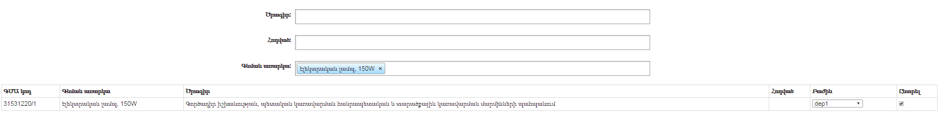
Նկար37. ԳՊ աշխատակարգային տվյալների կառավարում

Առարկայի գնման բաժնին կցել գնումների համակարգող (ԳՀ)ղեկավար
Առարկայի գնման բաժնին ԳՀ ղեկավարը կցվում է ՊԱ-ի կողմից: ԳՀ ղեկավար կցելու համար անհրաժեշտ է՝
- Մուտք գործել համակարգ իբրև ՊԱ (տե՛ս Նկար1. Մուտք համակարգ):
- Սեղմել Բաժիններ և անցնելԲաժիններ միջերես (տե՛ս Նկար35.Բաժիններ)
- Սեղմել կոնկրետ բաժնի վրա:
- Գործածողների ցանկից ընտրել և նշել ԳՊ համակարգողին և ԳՊ համակարգողի ղեկավարին (տե՛ս Նկար38. Առարկայի գնման բաժնին գործածողների կցում):
- Սեղմել Պահպանել կոճակը:

Առարկայի գնման բաժնին կցել պատասխանատու ստորաբաժանման (ՊՍ) ղեկավար
Առարկայի գնման բաժնին ՊՍ ղեկավարը կցվում է ՊԱ-ի կողմից: ՊՍ ղեկավարը կցելու համար անհրաժեշտ է՝
- Մուտք գործել համակարգ իբրև ՊԱ (տե՛ս Նկար1. Մուտք համակարգ):
- Սեղմել Բաժիններ և անցնելԲաժիններ միջերես (տե՛ս Նկար35.Բաժիններ)
- Սեղմել կոնկրետ բաժնի վրա:
- Գործածողների ցանկից ընտրել և նշել ՊՍ ղեկավարին և աշխատակիցներին (տե՛ս Նկար38. Առարկայի գնման բաժնին գործածողների կցում):
- Սեղմել Պահպանել կոճակը:
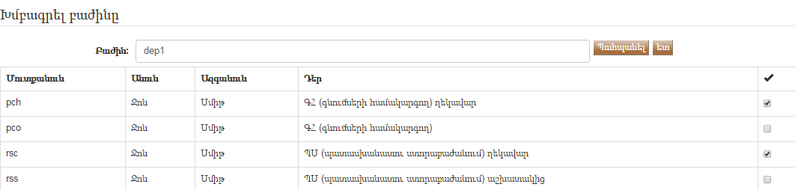
Նկար38. Առարկայի գնման բաժնին գործածողների կցում

Գնումների պլանի փոփոխությունների/լրացումների հաստատում/մերժում (ՊԱ)
Գնումների պլանի ցանկացած փոփոխություն/լրացում վերանայվում և հաստատվում կամ մերժվում է ՊԱ-ի կողմից, որից հետո ուղարկվում է վերջնական հաստատման ՀՀ ֆինանսների նախարարություն: Գնումների պլանի փոփոխությունները հաստատելու/մերժելու համար անհրաժեշտ է՝
- Մուտք գործել համակարգ իբրև ՊԱ (տե՛ս Նկար1. Մուտք համակարգ):
- ԱնցնելԱռաջադրանքներ միջերես՝ սեղմելով առկա առաջադրանքներիծանուցման տողի վրա()հրահանգըկամԱշխատանքային տարածքից ընտրել և սեղմել Առաջադրանքներ հրահանգը:
- Առաջադրանքներ միջերեսից սեղմել ԳՊ փոփոխման հայտ տողը և անցնել փոփոխված գնումների պլանի էջ:
- Անհրաժեշտության դեպքում փոփոխությունները ըստ անվան, համարի, նախն. մուտքագրման ամսաթվի, ներկա կարգավիճակի ամսաթվի կամ կարգավիճակի աճման/նվազման կարգով դասավորելու համար սեղմել համապատասխան չափանիշի աճման/նվազման () հրահանգը:
- Սեղմել անհրաժեշտ փոփոխության տողի վրա և անցնել տվյալ փոփոխության էջ:
  - Անհրաժեշտ փոփոխության որոնումը հնարավոր է կատարել.
- ըստ փոփոխության կարգավիճակի՝ սեղմելով Կարգավիճակ դաշտի վրա և բացվող ցուցակից ընտրելով կարգավիճակը,
- ըստ նախնական մուտքագրման և հաստատման ամսաթվի՝ սեղմելով Նախն. մուտքագրման ամսաթիվ դաշտի վրա և օրացույցից ընտրելով անհրաժեշտ ամսաթվերը,
- ըստ ներկա կարգավիճակի ամսաթվի սեղմելով Ներկա կարգավիճակի ամսաթիվ դաշտի վրա և օրացույցից ընտրելով վերջին հաստատման ամսաթիվը:
  - Որոնման չափանիշները մուտքագրելուց հետո սեղմել Որոնել կոճակը:
- Ծանոթանալ գնումների պլանի փոփոխության/լրացման մանրամասներին այնուհետև
- հաստատման դեպքում՝ կատարել համապատասխան նշում Նշումներ դաշտում և սեղմել Հաստատել կոճակը, որի արդյունքում հայտը կուղարկվի հետագա հաստատման ՀՀ Ֆին. նախ.-ան նախնական հաստատողին (տե՛ս Նկար39 ԳՊ փոփոխությունների/լրացումների հաստատում/մերժում (ՊԱ)):
- մերժման դեպքում՝ նշել մերժման պատճառը Նշումներ դաշտում և սեղմել Մերժել կոճակը, որի արդյունքում հայտը հետ է ուղարկվում ԳՊ վարողին (տե՛ս Նկար39 ԳՊ փոփոխությունների/լրացումների հաստատում/մերժում (ՊԱ)):
- ԳՊ փոփոխությունները/լրացումները հաշվետվության տեսքով բեռնելու համար անհրաժեշտ է սեղմել Բեռնել կոճակը:

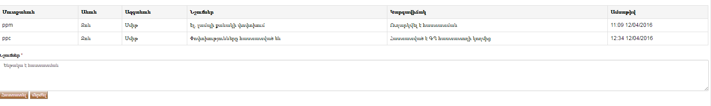
Նկար39 ԳՊ փոփոխությունների/լրացումների հաստատում/մերժում (ՊԱ)

Գնումների պլանի աշխատակարգային տվյալների հաստատում/մերժում (ՊԱ)
Գնումների պլանի աշխատակարգային տվյալները վերջին հաստատող կամ մերժողը ՊԱն է: Գնումների պլանի աշխատակարգային տվյալները հաստատելու/մերժելու համար անհրաժեշտ է ՝
- Մուտք գործել համակարգ իբրև ՊԱ (տե՛ս Նկար1. Մուտք համակարգ):
- ԱնցնելԱռաջադրանքներ միջերես՝ սեղմելով առկա առաջադրանքներիծանուցման տողի վրա()հրահանգըկամԱշխատանքային տարածքից ընտրել և սեղմել Առաջադրանքներ հրահանգը:
- Առաջադրանքներ միջերեսից սեղմել Հաստատել կամ մերժել աշխատակարգային տվյալները տողը և անցնել գնումների պլանի աշխատակարգային տվյալների էջ:
- Կատարել որոնում ըստ կարգավիճակի՝ ընտրելով Հաստատված ղեկավարի կողմից տարբերակը (տե՛ս Նկար40 Աշխատակարգային տվյալների մերժում/հաստատում (ՊԱ)):
- Ծանոթանալ աշխատակարգային տվյալներին, այնուհետև
- Բնութագրի/Կատարման ժամկետների դեպքում համապատասխան Ընտրել բացվող ցուցակից սեղմել Հաստատել կամ Մերժելհրահանգը:
- Հրապարակման/Հայտերի վերջնաժամկտեների/Ամփոփման ժամկետների դեպքում համապատասխան Ընտրել բացվող ցուցակից սեղմել Հաստատել կամ Մերժելհրահանգը:
- Աշխատակարգային բոլոր տվյալների հաստատման դեպքում ԳՀ-ն արդեն իրավասու է ստեղծել մրցույթ, իսկ մերժման դեպքում՝ աշխատակարգային տվյալները հետ են ուղարկվում համապատասխան ԳՀ կամ ՊՍ ղեկավարին՝ խմբագրելու նպատակով:

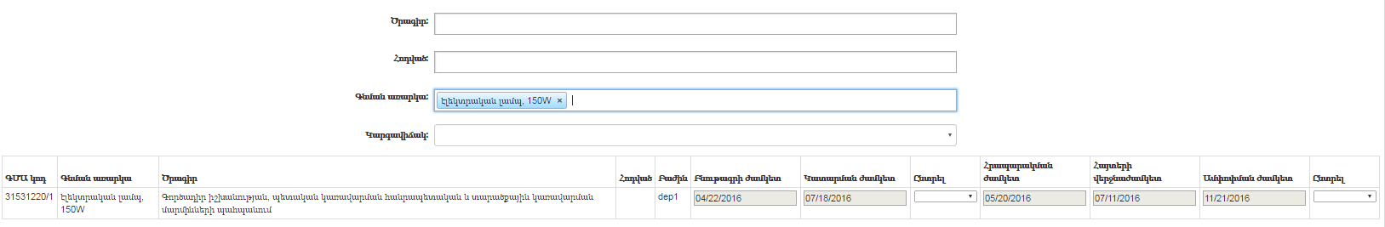
Նկար40 Աշխատակարգային տվյալների մերժում/հաստատում (ՊԱ)

Պայմանագրի և կից համաձայնագրի հաստատում/մերժում (ՊԱ)
Ցանկացած կազմված պայմանագիր և կից համաձայնագրի հաստատվում կամ մերժվում է ՊԱ-ի կողմից: Պայմանագիրը և կից հաշվետվությունը հաստատելու/մերժելու համար անհրաժեշտ է՝
- Մուտք գործել համակարգ իբրև ՊԱ (տե՛ս Նկար1. Մուտք համակարգ):
- ԱնցնելԱռաջադրանքներ միջերես՝ սեղմելով առկա առաջադրանքներիծանուցման տողի վրա()հրահանգըկամԱշխատանքային տարածքից ընտրել և սեղմել Առաջադրանքներ հրահանգը:
- Առաջադրանքներ միջերեսից սեղմել Պայմանագրի հաստատում և անցնել պայմանագրի էջ:
- Ընտրել անհրաժեշտ պայմանագիրը, ծանոթանալ պայմանագրի մանրամասների այնուհետև անցնել Հաստատում էջ (տե՛սՆկար41Պայմանագրի և կից համաձայնագրի հաստատում/մերժում (ՊԱ)):
- հաստատման դեպքում՝ կատարել համապատասխան նշում Նշումներ դաշտում և սեղմել Հաստատել կոճակը, որի արդյունքում պայմանագիրը կուղարկվի հետագա հաստատման ՖՆ ԳԳՀԲ նախնական հաստատողին,
- մերժման դեպքում՝ նշել մերժման պատճառը Նշումներ դաշտում և սեղմել Մերժել կոճակը, որի արդյունքում պայմանագիրը հետ է ուղարկվում ԳՀ-ին՝ կատարելու անհրաժեշտ փոփոխությունները:
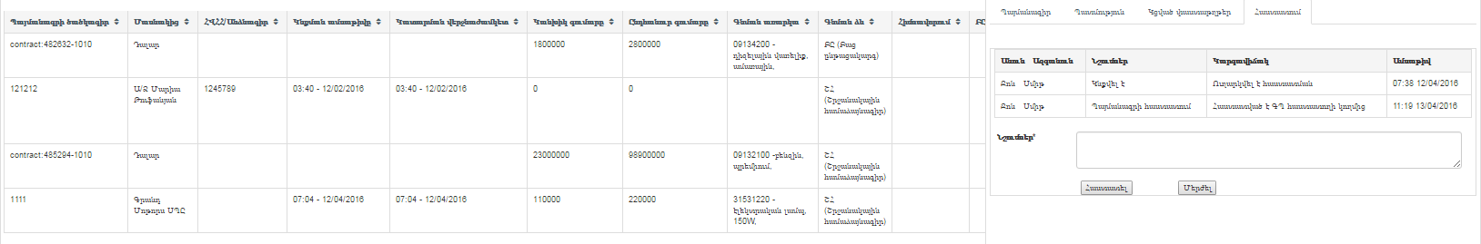
Նկար41Պայմանագրի և կից համաձայնագրի հաստատում/մերժում (ՊԱ)

Մրցույթների հաշվետվությունների հաստատում/մերժում (ՊԱ)
Ստեղծված մրցույթների հաշվետվությունները հաստատվում և մերժվում են ՊԱ-ի կողմից:Մրցույթների հաշվետվությունները հաստատելու/մերժելու համար անհրաժեշտ է՝
- Մուտք գործել համակարգ իբրև ՊԱ (տե՛ս Նկար1. Մուտք համակարգ):
- ԱնցնելԱռաջադրանքներ միջերես՝ սեղմելով առկա առաջադրանքներիծանուցման տողի վրա()հրահանգըկամԱշխատանքային տարածքից ընտրել և սեղմել Առաջադրանքներկամ Մրցույթներհրահանգը:
- Առաջադրանքներ միջերեսից սեղմել Հաշվետվության հաստատում տողը և անցնել մրցույթի հաշվետվության էջ:
- Ընտրել անհրաժեշտ մրցույթը և սեղմել Հաշվետվություն կոճակը:
- Ծանոթանալմրցույթի տվյալներին, այնուհետև անցնել Պատմություն էջ.
- հաստատման դեպքում՝ կատարել համապատասխան նշում Նշումներ դաշտում և սեղմել Հաստատել կոճակը, որի արդյունքում պայմանագիրը կուղարկվի հետագա հաստատման ՖՆ ԳԳՀԲ նախնական հաստատողին,
- մերժման դեպքում՝ նշել մերժման պատճառը Նշումներ դաշտում և սեղմել Մերժել կոճակը, որի արդյունքում պայմանագիրը հետ է ուղարկվում ԳՊ վարողին՝ կատարելու անհրաժեշտ փոփոխությունները:

ՖՆ ԳԳՀԲ վերջնական հաստատող
Իրականացվում է ՀՀ ՖՆ-ի կողմից:
Գնումների պլանավորման գործառույթների մասով ՖՆ ԳԳՀԲ վերջնական հաստատողը ստեղծվում է ԳՊՊԿ ադմինիստրատորի կողմից և իրավասու է՝
- գրանցել/խմբագրել ՖՆ ԳԳՀԲ նախնական հաստատողին,
- վերանայել և հաստատել/մերժել գնումների պլանի փոփոխությունները/լրացումները,
- վերանայել և հաստատել/մերժել ստեղծված պայմանագրերը և կից հաշվետվությունները:

ՖՆ ԳԳՀԲ նախնական հաստատողի գրանցում/խմբագրում
Իրականացվում է ՀՀ ՖՆ-ի կողմից:
ՖՆ ԳԳՀՄ նախնական հաստատողը գրանցվում է ՖՆ ԳԳՀԲ վերջնական հաստատողի կողմից: ՖՆ ԳԳՀՄ նախնական հաստատող գրանցելու համար անհրաժեշտ է՝
- Մուտք գործել համակարգ իբրև ՖՆ ԳԳՀԲ վերջնական հաստատող (տե՛ս Նկար1. Մուտք համակարգ):
- Սեղմել Գործածողների կառավարում հրահանգըև անցնելգործածողների կառավարման միջերես (տե՛ս Նկար42 ՖՆ ԳԳՀԲ նախնական հաստատողի գրանցում):
- Սեղմել Ավելացնել կոճակը և անցնել գործածող ավելացնելու միջերես:
- Մուտքագրել գործածողի տվյալները՝ մուտքանունը, էլ. փոստը, հեռախոսը և բջջ.հեռախոսը:
- Սեղմել Պահպանել կոճակը, որից հետո համակարգը ՖՆ ԳԳՀՄ նախնական հաստատողին ուղարկում է հաղորդագրություն էլ. փոստով` մուտքագրման եզակի հղումով:
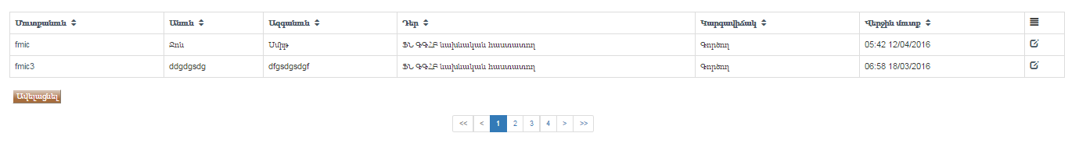
Նկար42 ՖՆ ԳԳՀԲ նախնական հաստատողի գրանցում

- ՖՆ ԳԳՀՄ նախնական հաստատողի տվյալները խմբագրելու համար սեղմել Գործածողների կառավարում հրահանգըև անցնելգործածողների կառավարման միջերես (տե՛ս Նկար42 ՖՆ ԳԳՀԲ նախնական հաստատողի գրանցում):
- Սեղմել ՖՆ ԳԳՀԲ նախնական հաստատողի Խմբագրել () հրահանգը և անցնել գործածողի տվյալները խմագրելու միջերես:
- Կատարել անհրաժեշտ փոփոխությունները:
- Սեղմել Պահպանել կոճակը:

Գնումների պլանի փոփոխությունների/լրացումների հաստատում/մերժում (ՖՆ ԳԳՀԲ վերջնական հաստատող)
Իրականացվում է ՀՀ ՖՆ-ի կողմից:
Գնումների պլանի ցանկացած փոփոխություն/լրացում ի վերջո հաստատվում կամ մերժվում է ՖՆ ԳԳՀԲ վերջնական հաստատողի կողմից: Գնումների պլանի փոփոխությունները հաստատելու/մերժելու համար անհրաժեշտ է՝
- Մուտք գործել համակարգ իբրև ՖՆ ԳԳՀԲ վերջնական հաստատող (տե՛ս Նկար1. Մուտք համակարգ):
- ԱնցնելԱռաջադրանքներ միջերես՝ սեղմելով առկա առաջադրանքներիծանուցման տողի վրա()հրահանգըկամԱշխատանքային տարածքից ընտրել և սեղմել Առաջադրանքներ հրահանգը:
- Առաջադրանքներ միջերեսից սեղմել ԳՊ փոփոխման հայտ տողը և անցնել փոփոխված գնումների պլանի էջ:
- Անհրաժեշտության դեպքում փոփոխությունները ըստ անվան, համարի, նախն. մուտքագրման ամսաթվի, ներկա կարգավիճակի ամսաթվի կամ կարգավիճակի աճման/նվազման կարգով դասավորելու համար սեղմել համապատասխան չափանիշի աճման/նվազման () հրահանգը:
- Սեղմել անհրաժեշտ փոփոխության տողի վրա և անցնել տվյալ փոփոխության էջ:
  - Անհրաժեշտ փոփոխության որոնումը հնարավոր է կատարել.
- ըստ փոփոխության կարգավիճակի՝ սեղմելով Կարգավիճակ դաշտի վրա և բացվող ցուցակից ընտրելով կարգավիճակը,
- ըստ նախնական մուտքագրման և հաստատման ամսաթվի՝ սեղմելով Նախն. մուտքագրման ամսաթիվ դաշտի վրա և օրացույցից ընտրելով անհրաժեշտ ամսաթվերը,
- ըստ ներկա կարգավիճակի ամսաթվի սեղմելով Ներկա կարգավիճակի ամսաթիվ դաշտի վրա և օրացույցից ընտրելով վերջին հաստատման ամսաթիվը:
  - Որոնման չափանիշները մուտքագրելուց հետո սեղմել Որոնել կոճակը:
- Ծանոթանալ գնումների պլանի փոփոխության/լրացման մանրամասներին այնուհետև
- հաստատման դեպքում՝ կատարել համապատասխան նշում Նշումներ դաշտում և սեղմել Հաստատել կոճակը, որի արդյունքում փոփոխության/լրացման հայտը վերջնականապես հաստատվում է,
- մերժման դեպքում՝ նշել մերժման պատճառը Նշումներ դաշտում և սեղմել Մերժել կոճակը, որի արդյունքում հայտը հետ է ուղարկվում ԳՊ վարողին` խմբագրելու նպատակով:
- ԳՊ փոփոխությունները/լրացումները հաշվետվության տեսքով բեռնելու համար անհրաժեշտ է սեղմել Բեռնել կոճակը:

Պայմանագրի և կից համաձայնագրի հաստատում/մերժում (ՖՆ ԳԳՀԲ վերջնական հաստատող)
Իրականացվում է ՀՀ ՖՆ-ի կողմից:
Ցանկացած կազմված պայմանագիր և կից համաձայնագիր հաստատվում կամ մերժում էՖՆ ԳԳՀԲ վերջնական հաստատողը: Պայմանագիրը և կից համաձայնագիրը հաստատելու/մերժելու համար անհրաժեշտ է՝
- Մուտք գործել համակարգ իբրև ՖՆ ԳԳՀԲ վերջնական հաստատող (տե՛ս Նկար1. Մուտք համակարգ):
- ԱնցնելԱռաջադրանքներ միջերես՝ սեղմելով առկա առաջադրանքներիծանուցման տողի վրա()հրահանգըկամԱշխատանքային տարածքից ընտրել և սեղմել Առաջադրանքներ հրահանգը:
- Առաջադրանքներ միջերեսից սեղմել Պայմանագրի հաստատում և անցնել պայմանագրի էջ:
- Ընտրել անհրաժեշտ պայմանագիրը, ծանոթանալ պայմանագրի մանրամասների այնուհետև անցնել Հաստատում էջ:
- հաստատման դեպքում՝ կատարել համապատասխան նշում Նշումներ դաշտում և սեղմել Հաստատել կոճակը, որի արդյունքում պայմանագիրը վերջնականապես հաստատվում է,
- մերժման դեպքում՝ նշել մերժման պատճառը Նշումներ դաշտում և սեղմել Մերժել կոճակը, որի արդյունքում պայմանագիրը հետ է ուղարկվում ԳՀ-ին՝ կատարելու անհրաժեշտ փոփոխությունները:

ՖՆ ԳԳՀԲ նախնական հաստատող
Իրականացվում է ՀՀ ՖՆ-ի կողմից:
Գնումների պլանավորման գործառույթների մասով ՖՆ ԳԳՀԲ նախնական հաստատողը ստեղծվում է ՖՆ ԳԳՀԲ վերջնական հաստատողիկողմից և իրավասու է.
- վերանայել և հաստատել/մերժել գնումների պլանի փոփոխությունները/լրացումները,
- վերանայել և հաստատել/մերժել ստեղծված պայմանագրերը և կից համաձայնագրերը:

Գնումների պլանի փոփոխությունների/լրացումների հաստատում/մերժում (ՖՆ ԳԳՀԲ նախնական հաստատող)
Իրականացվում է ՀՀ ՖՆ-ի կողմից:
Գնումների պլանի ցանկացած փոփոխություն/լրացում վերանայվում և հաստատվում կամ մերժվում է ՖՆ ԳԳՀԲ նախնական հաստատողի կողմից անմիջապես նրա նշանակումից հետո: Գնումների պլանի փոփոխությունները հաստատելու/մերժելու համար անհրաժեշտ է՝
- Մուտք գործել համակարգ իբրև ՖՆ ԳԳՀԲ նախնական հաստատող (տե՛ս Նկար1. Մուտք համակարգ):
- ԱնցնելԱռաջադրանքներ միջերես՝ սեղմելով առկա առաջադրանքներիծանուցման տողի վրա()հրահանգըկամԱշխատանքային տարածքից ընտրել և սեղմել Առաջադրանքներ հրահանգը:
- Առաջադրանքներ միջերեսից սեղմել ԳՊ փոփոխման հայտ տողը և անցնել փոփոխված գնումների պլանի էջ:
- Անհրաժեշտության դեպքում փոփոխությունները ըստ անվան, համարի, նախն. մուտքագրման ամսաթվի, ներկա կարգավիճակի ամսաթվի կամ կարգավիճակի աճման/նվազման կարգով դասավորելու համար սեղմել համապատասխան չափանիշի աճման/նվազման () հրահանգը:
- Սեղմել անհրաժեշտ փոփոխության տողի վրա և անցնել տվյալ փոփոխության էջ:
  - Անհրաժեշտ փոփոխության որոնումը հնարավոր է կատարել.
- ըստ փոփոխության կարգավիճակի՝ սեղմելով Կարգավիճակ դաշտի վրա և բացվող ցուցակից ընտրելով կարգավիճակը,
- ըստ նախնական մուտքագրման և հաստատման ամսաթվի՝ սեղմելով Նախն. մուտքագրման ամսաթիվ դաշտի վրա և օրացույցից ընտրելով անհրաժեշտ ամսաթվերը,
- ըստ ներկա կարգավիճակի ամսաթվի սեղմելով Ներկա կարգավիճակի ամսաթիվ դաշտի վրա և օրացույցից ընտրելով վերջին հաստատման ամսաթիվը:
  - Որոնման չափանիշները մուտքագրելուց հետո սեղմել Որոնել կոճակը:
- Ծանոթանալ գնումների պլանի փոփոխության/լրացման մանրամասներին այնուհետև
- հաստատման դեպքում՝ կատարել համապատասխան նշում Նշումներ դաշտում և սեղմել Հաստատել կոճակը, որի արդյունքում հայտը կուղարկվի հետագա հաստատման ՖՆ ԳԳՀԲ վերջանական հաստատողին,
- մերժման դեպքում՝ նշել մերժման պատճառը Նշումներ դաշտում և սեղմել Մերժել կոճակը, որի արդյունքում հայտը ուղարկվում է հետագա հաստատման կամ մերժման ՖՆ ԳԳՀԲ վերջանական հաստատողին:
- ԳՊ փոփոխությունները/լրացումները հաշվետվության տեսքով բեռնելու համար անհրաժեշտ է սեղմել Բեռնել կոճակը:

Պայմանագրի և կից համաձայնագրի հաստատում/մերժում (ՖՆ ԳԳՀԲ նախնական հաստատող)
Իրականացվում է ՀՀ ՖՆ-ի կողմից:
Ցանկացած կազմված պայմանագիր և կից համաձայնագիր հաստատվում կամ մերժվում է ՖՆ ԳԳՀԲ նախնական հաստատողի կողմից: Պայմանագիրը և կից հաշվետվությունը հաստատելու/մերժելու համար անհրաժեշտ է՝
- Մուտք գործել համակարգ իբրև ՖՆ ԳԳՀԲ նախնական հաստատող (տե՛ս Նկար1. Մուտք համակարգ):
- ԱնցնելԱռաջադրանքներ միջերես՝ սեղմելով առկա առաջադրանքներիծանուցման տողի վրա()հրահանգըկամԱշխատանքային տարածքից ընտրել և սեղմել Առաջադրանքներ հրահանգը:
- Առաջադրանքներ միջերեսից սեղմել Պայմանագրի հաստատում և անցնել պայմանագրի էջ:
- Ընտրել անհրաժեշտ պայմանագիրը, ծանոթանալ պայմանագրի մանրամասների այնուհետև անցնել Հաստատում էջ:
- հաստատման դեպքում՝ կատարել համապատասխան նշում Նշումներ դաշտում և սեղմել Հաստատել կոճակը, որի արդյունքում պայմանագիրը ուղարկվում է հետագա հաստատման ՖՆ ԳԳՀԲ վերջանական հաստատողին,
- մերժման դեպքում՝ նշել մերժման պատճառը Նշումներ դաշտում և սեղմել Մերժել կոճակը, որի արդյունքում պայմանագիրը ուղարկվում է հետագա հաստատման ՖՆ ԳԳՀԲ վերջանական հաստատողին:

Հաշվետվություններ
ԳՊՊԿ համակարգը հնարավորություն է ընձեռում դիտել գրաֆիկական հաշվետվություններ, կատարել տվյալների որոնում ըստ գնումների պլանի կամ պայմանագրերի ինչպես նաև ձևավորելմանրամասն հաշվետվություններ՝ համակարգում առկա ձևանմուշների հիման վրա:

Գրաֆիկական հաշվետվությունների դիտում
Գրաֆիկական հաշվետվությունները հասանելի են յուրաքանչյուրի համար և ամեն 10 րոպե մեկ ավտոմատ թարմացվում են: Գրաֆիկական հաշվետվություններըդիտելու համար անհրաժեշտ է.
- Մուտք գործել ԳՊՊԿ վեբ կայք ևգլխավոր էջում ծանոթանալ առկա գրաֆիկական հաշվետվություններին (տե՛ս Նկար43. Գրաֆիկական հաշվետվություններ):
- Մուտքագրել պատվիրատուի անվանումը կամ ապրանքի գնման տարին և սեղմել Որոնել կոճակը:

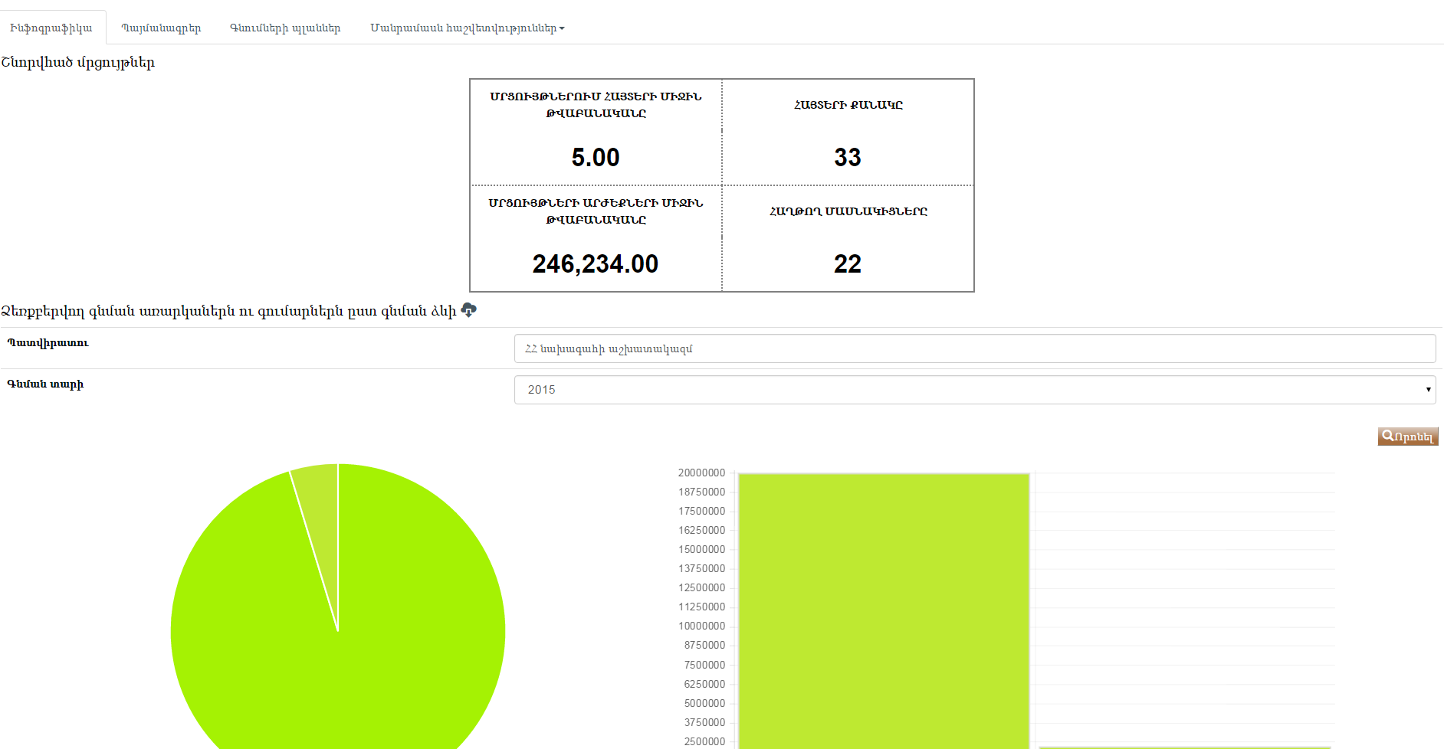
Նկար43. Գրաֆիկական հաշվետվություններ

Տվյալների որոնում
ԳՊՊԿ համակարգում տվյալների որոնումը հասանելի է յուրաքանչյուրի համար: Տվյալների որոնում կարելի է կատարել ըստ պայմանագրերի կամ ըստ գնումների պլանների, որի համար անհրաժեշտ է.
- Հաշվետվություններ միջերեսից սեղմել Պայմանագրեր (տե՛ս Նկար 44. Որոնում ըստ պայմանագրերի) կամ Գնումների պլաններ (տե՛ս Նկար45.Որոնում ըստ գնումների պլանի):
- Մուտքագրել որոնման պարամետրը(երը) և սեղմել Որոնել կոճակը և որոնման արդյունքները կհայտնվեն պատուհանի ստորին մասում:
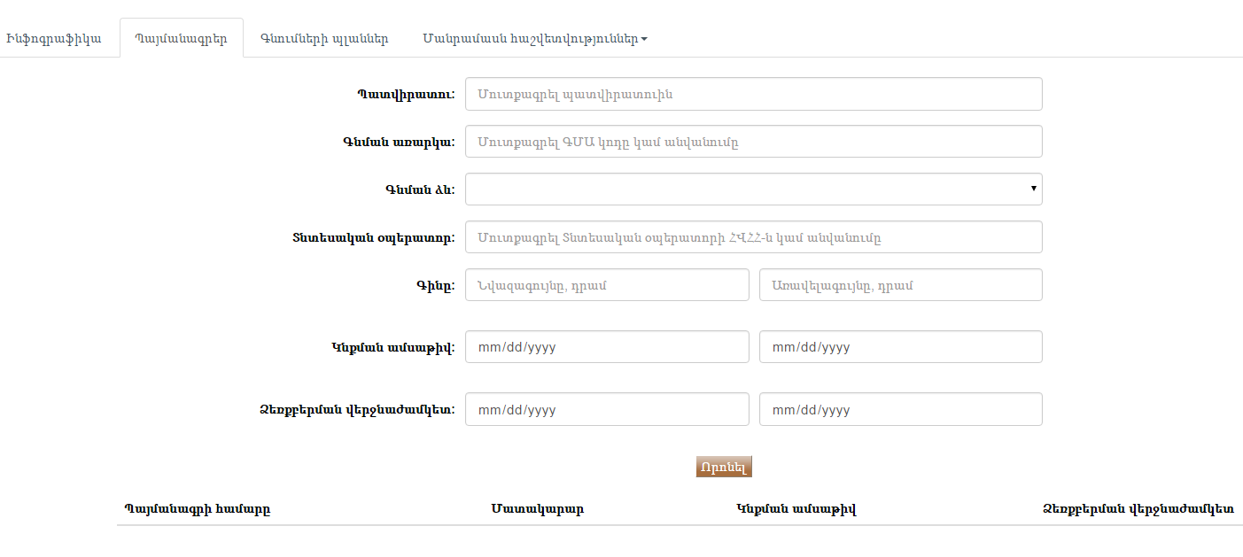
Նկար 44. Որոնում ըստ պայմանագրերի

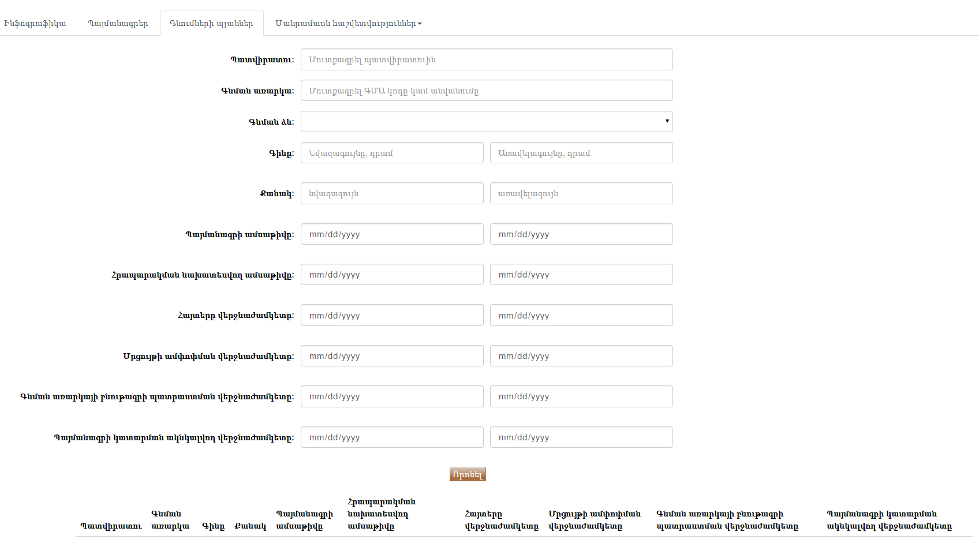
Նկար45.Որոնում ըստ գնումների պլանի

Մանրամասն հաշվետվությունների կազմում
Մանրամասն հաշվետվությունները հասանելի են յուրաքանչյուրի համար, սակայն միայնՖՆ ԳԳՀԲ գործածողները կարող են դիտել չհրապարակված պայմանագրերի վերաբերյալ մանրամասն հաշվետվություններ: Մանրամասն հաշվետվություններ կարելի է կազմել և ներբեռնել ըստ համակարգում հասանելի ձևանմուշների, որի համար անհրաժեշտ է.
- Հաշվետվություններ միջերեսից սեղմել Մանրամասն հաշվետվություններ բացված ցանկից ընտրել համապատասխան ձևանմուշը (տե՛ս Նկար 46. Մանրամասն հաշվետվություններ ):
- Նշել հաշվետվության մեջ արտացոլվող անհրաժեշտ պարամետրը(երը) և սեղմել Որոնում կոճակը, և գեներացված հաշվետվությունը կհայտնվի պատուհանի ստորին մասում (տե՛ս Նկար47. Գեներացված հաշվետվություն):
- Անհրաժեշտության դեպքում կարելի է վերադասավորել հաշվետվության յուրաքանչյուր պարամետրը ըստ նվազեցման/աճման կամ այբենական կարգով՝ սեղմելով պատկերանշանները (տե՛ս Նկար47. Գեներացված հաշվետվություն):
- Սեղմել Բեռնել կոճակը կազմած հաշվետվությունը ներբեռնելու համար:

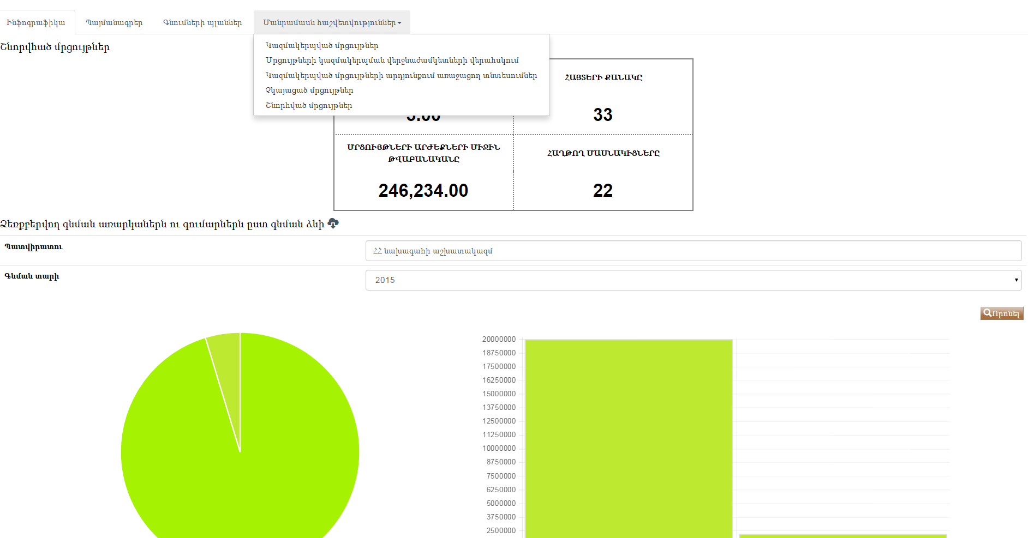
Նկար 46. Մանրամասն հաշվետվություններ

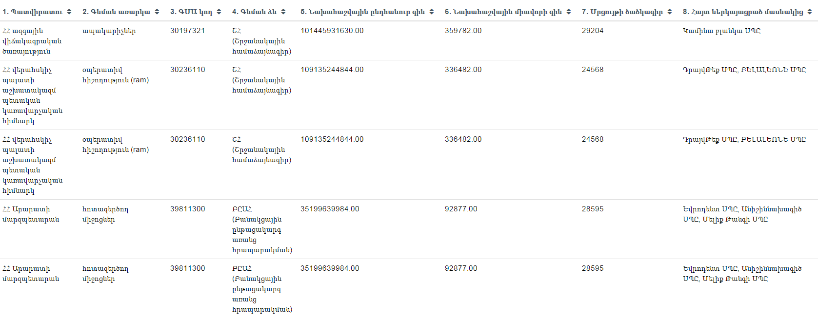
Նկար47. Գեներացված հաշվետվություն

